**问题驱动下幼儿早期阅读活动的实践研究[1]**

**中期报告**

— 常州市天宁区青龙中心幼儿园课题组 —

2024年1月，毛淑婉、朱维丹两位老师主持的“问题驱动下幼儿早期阅读活动的实践研究”，积极申报常州市天宁区教科研课题，2024年3月21日进行了开题论证，得到了天宁区教师发展中心于纯老师、天宁区茶山中心幼儿园顾智敏副园长、天宁区广化幼儿园刘霞副园长的精心指导。经过一年多的时间，课题研究在全体成员的努力下有步骤有计划地进行实质性的研究，已积累点滴研究经验与研究成果。

**一、研究基本情况**

**（一）意义与价值**

**1.基于国家政策导向**

国家教育部颁发《关于进一步加强幼儿阅读教育工作的指导意见》，要求设计并实施科学合理的早期阅读活动，注重培养幼儿的阅读兴趣、习惯和能力。在此背景下，开展“问题驱动下幼儿早期阅读活动的实践研究”，不仅是对国家政策的具体响应与落实，更是对幼儿阅读教育深层次问题的积极探索与解决。

**2.基于当前教育现状与挑战**

近年来，针对幼儿早期阅读教育中存在的问题，如阅读材料选择不当、阅读环境欠佳、家庭阅读指导缺失等，开展“问题驱动下幼儿早期阅读活动的实践研究”显得尤为迫切。本研究以实际问题为切入点，通过实践研究，有效提升幼儿的阅读兴趣与自主阅读能力，还能为幼儿园和家庭提供科学的阅读指导方案，促进幼儿全面发展，为构建书香社会、提升国民整体素质奠定坚实基础。

**3.基于幼儿成长需要**

联合国教科文组织在1972年和1982年两次向世界发出“走向阅读世界”的呼唤。语言是交流和思维的工具，幼儿期是语言发展的重要时期。同时，《指南》对幼儿“阅读与书写准备”提出了要求，并从多方面提出建议。所以，阅读作为发展语言的重要支架之一，对幼儿的倾听与表达、阅读与前书写皆具有发展意义。因此通过对幼儿早期阅读项目的探索研究，能提升幼儿阅读素养，使家长重视早期阅读，为教师提供支持策略，全面发展儿童核心经验。

**4.基于幼儿阅读素养发展要求**

问题驱动下幼儿早期阅读改变传统阅读的过程，激发幼儿阅读兴趣的同时让幼儿能主动思考、发现问题、解决问题，将语言学习、阅读素养和思维素养有机结合，让儿童的阅读走向深度、自主、合作、探究，全面发展儿童语言核心经验，促进了幼儿逻辑思维的发展，更有利于儿童更多的核心经验的发展。

**（二）核心概念及其界定**

**1.问题驱动**

问题驱动是一种基于问题的，是幼儿以发现问题、解决问题为目的和行动路径的方法。但问题的发现和提出并不是最终的目的，幼儿用不同的形式和方法去解决问题才是问题驱动的关键。

**2.早期阅读**

指幼儿在成人创设的书面语言学习环境中，在成人的辅助下进行的以听、看、说为主要形式的阅读，幼儿能通过表象符号表征等方式理解图像、影像、文字、符号所表示的意思，逐渐学会阅读。

**（三）目标与内容**

**研究目标：**

1.建设自由、宽松的阅读环境，激发幼儿对阅读的兴趣，培养良好的阅读习惯及阅读能力，扩展生活经验、丰富语言内容、增强语言理解和表达能力、发展幼儿发现问题及解决问题的能力。

2.探索“问题驱动下幼儿早期阅读”促进儿童核心经验发展的有效途径与方法，促使幼儿主动思考、积极参与，从而培养其批判性思维、问题解决能力和自主学习能力。

3.梳理问题驱动下幼儿早期阅读支持性策略体系，提高教师、家长在早期阅读领域的观察与指导能力。

**研究内容：**

**1.问题驱动下幼儿早期阅读活动的文献研究**

通过互联网及专业教育期刊搜索整理关于“问题驱动”和“早期阅读”的相关论文论著等文献材料，学习幼儿早期阅读的相关理论，总结归纳厘清国内外研究现状。

**2.问题驱动下幼儿早期阅读活动的现状研究**

通过问卷调查法、访谈法、观察法等调查教师、幼儿、家庭早期阅读的现状，包括阅读环境、阅读内容、阅读方式、阅读频率、家长阅读理念等，为后续研究提供基础数据。

**3.问题驱动下幼儿早期阅读内容选择的研究**

课题组搜集、整理来自多渠道推荐的幼儿早期阅读绘本内容，形成不同年龄段阅读绘本资源清单，提供给幼儿、教师、家长以阅读资源选择。

**4.问题驱动下幼儿早期阅读活动的实施策略研究**

课题组成员跟随幼儿兴趣，记录幼儿的问题驱动下早期阅读活动过程，整理成案并提炼总结，行成问题驱动下幼儿早期阅读活动的组织策略及互动策略。

**5.问题驱动下幼儿绘本阅读的评价研究**

形成多主体参与的幼儿阅读的评价方式，创立“阅读档案袋”，一人一档，观察分析幼儿问题驱动下幼儿早期阅读效果。

**二、研究过程与方法**

**（一）研究方法**

本课题采用的主要研究方法是文献研究法、调查研究法、行动研究法、经验总结法、案例分析法。

**1.文献研究法：**查阅有关问题驱动下幼儿早期阅读的相关文献资料，了解研究现状，搜集、整理和阅读，并将其内容条理化，从中抽取与本课题相关的研究材料实践状况，为本课题的研究提供研究依据。

**2.调查研究法：**调查幼儿家庭早期阅读的现状，包括阅读环境、阅读内容、阅读方式、阅读频率、家长阅读理念等内容。

**3.行动研究法：**基于问题驱动下幼儿早期阅读中的问题，与专家、班级教师、家长、幼儿等成员共同合作，将实际问题作为研究的主题，进行系统研究，以解决幼儿阅读中的实际问题。

**4.经验总结法：**通过收集、整理、分析基于问题驱动下幼儿早期阅读中的实践经验，经验总结凝练成行动指南、研究报告、研究论文集等，为课题的深入开展提供理论支撑和实践指导。

**5.案例分析法：**扎实开展问题驱动下早期阅读活动，总结提炼形成案例，进行跟踪观察和记录，找到具有共性的教育方法，在同类幼儿群体中进行推广。

**（二）研究历程的概述**

**1.第一阶段——启动课题（2024年1月~2024月6月）**

（1）确定成员，成立课题组。

（2）理论学习，提升自我。

（3）完成课题研究方案，确定目标。

（4）建立 “问题驱动下幼儿早期阅读活动”资源中心，收集各类可利用材料。

**2.第二阶段——实施课题（2024年9月~2024年12月）**

（1）制订每学期研究计划，根据计划按步骤开展课题研究。

（2）制定问题驱动下幼儿早期阅读活动调查问卷，包括教师、家长、幼儿，完成调查报告。

（3）搜集、整理来自幼儿、家长、教师、网络等形式的推荐幼儿早期阅读绘本内容，形成绘本资源清单。

（4）基于儿童立场，开展问题驱动下幼儿早期阅读活动，形成问题驱动下幼儿早期阅读活动案例集初稿。

（5）做好研究资料的归类及整理工作，完成课题中期评估。

**3.第三阶段——推进课题（2025年1月~2025年6月）**

（1）基于问题驱动下的幼儿早期阅读活动，梳理互动策略，完善问题驱动下幼儿早期阅读活动案例集。

（2）创立“阅读档案袋”，一人一档，观察分析幼儿问题驱动下幼儿早期阅读效果。

（3）吸纳专家意见，多维思考完善课题研究方案，扎实做好科学研究；加强集团内的园际联动研究，多交流多思考，组员之间通力合作，多出创新成果。

**4.第四阶段——总结阶段（2025年7月~2025年11月）**

（1）做好各项成果的积累，鼓励课题组成员将有质量的研究论文发表与分享。

（2）整理研究的过程性资料，撰写结题报告。

**（三）节点事件的回顾**

**1.文献查阅，综述形成**

本文以文献研究法为基础，深入探寻了“问题驱动”理念与“幼儿早期阅读”及其紧密联系的研究成果。课题组成员前期通过对国内外近10年来关于“问题驱动”和“早期阅读”两个领域的文献进行多次查阅，分析归纳、梳理总结。特别是许梅凤的《大班探索区以问题为导向支持幼儿深度学习的实践与思考》、吴晓霞的《幼儿早期阅读活动的现状及策略》、徐玉蓉《大班早期阅读中培养幼儿学习品质的方法》、邹婷的《幼儿项目化学习中驱动性问题设计的价值、原则与策略》等。综述各位专家和学者的研究经验，他们都认为成人（包括老师和家长）对于幼儿早期教育起到很大影响，良好的阅读指导策略能更好的帮助幼儿进行早期阅读；幼儿园、家庭阅读环境对幼儿早期阅读兴趣的培养也具有显著影响；问题驱动阅读能够有效增强幼儿的阅读参与度和理解力；通过问题驱动的阅读方式，幼儿在寻找解决问题的过程中展现出更高的创造力和批判性思维技能。

**2.筹备周全，开题启动**

我们课题组教师自2024年1月课题申报后成立了课题研究小组，课题组成员精心设计课题研究方案，2024年3月21日在常州市机关幼儿园进行开题论证。专家建议本课题名称修改成《问题驱动下幼儿早期阅读活动地实践研究》，研究内容作以下修改：“幼儿、家长、教师及AI推荐阅读内容”，“问题驱动下幼儿早期阅读活动中地组织及互动策略”以及“问题驱动下幼儿早期阅读活动评价研究”，通过三点修改帮助课题组成员更有针对性有更价值地进行课题研究，帮助幼儿更好开展早期阅读活动，促进幼儿核心经验的发展。

**3.好书推介，漂流共享**

2024年5月我园开展图书漂流活动，让孩子心爱的图书、家长认可的、老师推荐的优质绘本以漂流的方式在幼儿与幼儿、幼儿园与家庭、家庭与家庭之间传递。幼儿自主选择漂流的绘本阅读，或者幼儿带着前期阅读中的问题寻找自己需要的漂流绘本。在此过程中，老师、家长和孩子们撰写绘本推荐理由和问题阅读建议。老师们撰写亲子阅读建议，帮助家长支持孩子的问题阅读，给予亲子阅读策略支持。

**4.绘本剧场，书虫演绎**

2024年10月开展小书虫绘本剧场活动。在活动中我们鼓励幼儿选择自己阅读过的内容作为题材。通过舞台表演的形式进一步加深对作品的感悟理解，也通过表演深入理解绘本，解决绘本阅读中的问题，帮助幼儿理清阅读内容发生多维、多重关系。通过问题阅读的方式厘清剧本。

**5.区域聚焦，定点观摩**

2024年11月，课题组成员们聚焦于幼儿园内的阅读区从空间规划、环境创设、材料投放等方面进行定点观摩。空间规划方面，课题组成员成员们细致考察了阅读区的布局是否合理，是否充分考虑到了光线、噪音控制以及空间开放性等因素对幼儿阅读体验的影响；环境创设上，团队着重观察了墙面装饰、地面材料选择以及阅读区整体色彩搭配是否能够有效吸引幼儿的注意力并激发其阅读兴趣；如何利用故事主题墙、角色扮演区等元素，将阅读与环境融为一体，让幼儿在阅读的同时也能参与到故事的情境中，从而加深对书籍内容的理解和记忆；材料投放上书籍的种类、难度层次、更新频率以及是否符合幼儿的兴趣点也予以关注；通过这次定点观察与深度交流，课题组成员不仅收集了大量一手数据，还激发了新的灵感与思考，有力推动了“问题驱动下幼儿早期阅读活动的实践研究”项目的深入发展。

**（四）研究内容的展开**

课题研究伊始，课题组围绕研究目标进行了文献查阅，分析了文献内涵，了解了国内外研究动态，明确了问题驱动下幼儿早期阅读活动的实践研究的价值与导向。其次课题组制定了各类调查计划并实施，对我园教师、家长及幼儿基本情况进行了解。最后，课题组开展各类问题驱动下幼儿早期阅读活动，分析总结形成指导指南、资源清单、活动案例，并制定后续评价研究计划。

**1.问题驱动视域下幼儿早期阅读活动的文献研究**

在本课题的研究准备阶段和具体实施初期，课题组成员通过互联网及专业教育期刊搜索整理关于“问题驱动”和“早期阅读”的相关论文论著等文献材料，学习幼儿早期阅读的相关理论，总结归纳厘清国内外研究现状。

**（1）文献数据**

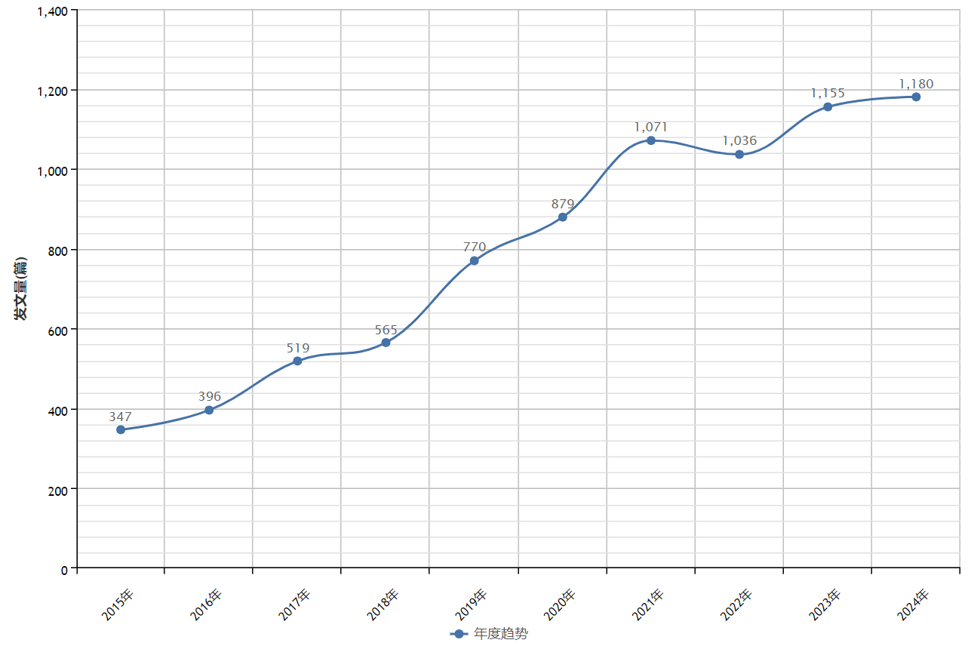

图1 “问题驱动”相关论文发表年度趋势图

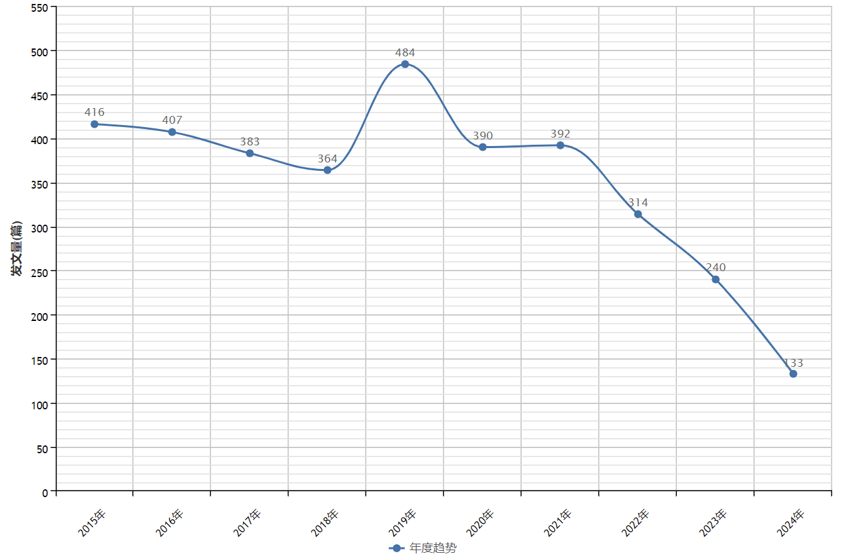

图2 “早期阅读”相关论文发表年度趋势图

从图1图2两张论文发表年度趋势图中所呈现的文献数量上我们可以看出，“问题驱动”的关注度整体上高于“早期阅读”。“问题驱动”主题的文献数量在过去几年中呈现出稳步增长的态势，至2024年11月高达1180篇。这表明该主题在学术界逐渐受到重视，研究者们对其展开了越来越多的探讨。与“问题驱动”相比，“早期阅读”主题的文献数量从2019年达到高峰后研究热度出现下降情况，但整体上仍然保持了一定的关注度。“问题驱动”与“早期阅读”都具有一定的研究价值和潜力。同时，随着两者的结合研究，在问题驱动下的幼儿早期阅读的研究相信会有更高的价值与潜力。

**（2）国内外同一研究领域现状**

**①问题驱动**

**●国内实践与探索**

国内关于“问题驱动”理念的研究起步较晚，但近年来发展迅速。早期的研究主要集中在理论介绍和初步尝试阶段，尚未形成系统的研究体系。然而，随着基础教育课程改革的深入推进，问题驱动教学法逐渐被引入国内教育领域，并受到了广泛关注。近10年来，国内关于“问题驱动”理念的研究逐渐增多，特别是在基础教育领域的应用研究取得了显著成果。研究者们在不同学科和年龄段的学生中开展了广泛的研究，探索了问题驱动教学法在提高教学效果、促进学生全面发展等方面的效果。此外，随着教育信息化的推进，问题驱动教学法与信息技术的融合也成为了国内研究的新趋势。

根据林叶红的研究，问题驱动阅读能够有效增强幼儿的阅读参与度和理解力。通过设置与日常生活相关的问题，幼儿能够在探索答案的过程中加深对阅读材料的理解。邹婷发现，通过问题驱动的阅读方式，幼儿在寻找解决问题的过程中展现出更高的创造力和批判性思维技能。这表明问题驱动阅读促进了语言技能的发展，还有助于思维能力的提高。

**●国际经验与启示**

国外关于“问题驱动”理念的研究起步较早，可以追溯到20世纪60年代。早期的研究主要集中在理论框架的构建和教学模式的探索，强调通过问题引导学生主动探索和学习。这些研究为“问题驱动”理念在教育领域的应用奠定了理论基础。近10年来，国外关于“问题驱动”理念的研究更加注重实践应用与效果评估。研究者们在不同学科和年龄段的学生中开展了广泛的研究，探索了问题驱动教学法在提高学生学习兴趣、促进深度学习、培养批判性思维等方面的效果。此外，随着教育技术的发展，问题驱动教学法与信息技术的融合也成为了研究热点。

Anderson和Kim通过一项跨国研究发现，问题驱动阅读策略在不同文化背景下均能有效提升幼儿的阅读兴趣和认知发展。研究强调了适应各种文化环境的问题设定的重要性。Zheng Zhang探索了问题驱动阅读对于语言多样性儿童的影响，发现这种方法特别有利于多语言背景的幼儿，帮助他们在理解和表达上取得显著进步。

**②早期阅读**

**●国内实践与研究现状**

国内关于“早期阅读”的研究起步较晚，但近年来发展迅速。早期的研究多集中在阅读推广和阅读环境创设等方面，尚未形成系统的研究体系。然而，随着社会对幼儿早期教育重视程度的提高，早期阅读教育逐渐成为研究热点。研究不仅关注阅读材料的本土化和阅读活动的创新设计，还开始探讨早期阅读对幼儿全面发展的影响。此外，随着教育技术的发展，数字化阅读资源和阅读工具在幼儿早期阅读教育中的应用也成为了研究热点。

吴晓霞在其研究中指出，家庭阅读环境对幼儿早期阅读兴趣的培养具有显著影响。通过定期的家庭共读活动，可以有效激发孩子的阅读兴趣，进而提高阅读能力。徐玉蓉的研究发现，幼儿园教师的阅读指导策略对幼儿的早期阅读发展有着重要的影响。教师的读前预测、读中互动和读后讨论等活动能够有效提升幼儿的阅读理解和批判性思维能力。

**●国际视野下的早期阅读**

国外关于“早期阅读”的研究历史悠久，可以追溯到19世纪末。早期的研究主要集中在阅读材料的选择、阅读环境的创设以及阅读指导策略等方面。这些研究为早期阅读教育提供了丰富的理论和实践指导。近10年来，国外关于“早期阅读”的研究更加深入和多元。研究不仅关注阅读材料的适宜性和阅读环境的创设，还开始探讨早期阅读对幼儿认知发展、情感培养和社会性发展等方面的影响。此外，随着神经科学的发展，研究者们还开始探讨早期阅读对幼儿大脑发育的影响。

Enza Messina在其研究中探讨了多语言环境对儿童早期阅读能力的影响。结果表明，在多语言环境中成长的儿童，其阅读理解和语言转换能力均优于单一语言环境中的儿童。Emilio Ferrer等的研究则聚焦于早期阅读干预措施的长期效果。研究发现，系统的早期阅读计划能在短期内提升儿童的阅读技能，而且对其长期的学术表现和阅读兴趣也有积极影响。

**（3）研究的价值**

**①聚焦幼儿，探索问题驱动下早期阅读的教育真谛**

随着学前教育改革的深入和对幼儿学习特点的深入理解，问题驱动下的早期阅读活动逐渐成为幼儿教育领域的研究热点。近年来，越来越多的教育者认识到，阅读不仅是幼儿获取知识的重要途径，更是培养其思维能力、创新能力及终身学习习惯的关键。然而，当前幼儿阅读教育实践中，仍存在内容单一、方法传统、缺乏互动性等问题，难以满足幼儿多元化、个性化的阅读需求。正如虞永平教授所言，“幼儿教育应关注幼儿的真实体验与主动发展”，因此，本研究旨在通过问题驱动的阅读模式，深入探究何种阅读内容、方式及环境最适宜于幼儿，以期为幼儿阅读教育的革新提供科学依据。

结合《3-6岁儿童学习与发展指南》（以下简称《指南》）的精神，我们强调阅读应成为幼儿生活的一部分，注重培养其阅读兴趣、习惯和能力，而非单纯的知识灌输。《指南》中提到的“在语言领域中培养幼儿的阅读理解能力和表达能力”，正是问题驱动阅读活动的核心目标。同时，《幼儿园保育教育质量评估指南》也鼓励幼儿园创设丰富的阅读环境，支持幼儿自主选择、探究阅读，这与问题驱动阅读活动中强调的幼儿主体性、探索性不谋而合。

**②挖掘问题驱动阅读在促进幼儿全面发展中的独特价值**

依据《指南》和《评估指南》的指导原则，问题驱动下的早期阅读活动不仅关乎语言发展，更在于其促进幼儿认知、情感、社会性及审美等多方面发展的综合价值。

**以问促思，启迪智慧：**通过设计贴近幼儿生活、引发思考的问题情境，激发幼儿的好奇心与探究欲，培养其批判性思维和解决问题的能力，符合《指南》中关于“鼓励幼儿主动探索、尝试解决问题”的要求。

**情感共鸣，滋养心灵：**在阅读中融入情感元素，引导幼儿体验角色情感，培养同理心和社会责任感，这与《评估指南》中强调的“关注幼儿情感表达，培养积极的社会态度”相契合。

**社交互动，增进合作：**问题驱动的阅读活动鼓励小组合作、讨论交流，促进幼儿社交技能的发展，学会倾听、表达和协商，体现了《指南》中“培养幼儿初步的社会交往能力”的目标。

**审美体验，陶冶情操：**精选富有艺术美感的阅读材料，结合游戏化的阅读方式，让幼儿在阅读中感受语言之美、画面之美，促进审美感知和创造力的发展，与《评估指南》中提倡的“提供丰富的艺术体验，培养幼儿的审美情趣”相呼应。

综上所述，问题驱动下的早期阅读研究，不仅是对传统阅读教育模式的一次革新，更是对幼儿全面发展教育理念的深入实践。通过融合《指南》、《评估指南》的教育理念，借鉴幼教专家的研究成果，以及课程游戏化的实践策略，我们旨在为幼儿打造一个充满探索、互动与创造的阅读世界，让阅读成为他们快乐成长的不竭动力。

**2.问题驱动下幼儿早期阅读活动的现状研究**

**（1）调查背景与目的**

随着教育理念的不断进步，幼儿早期阅读的重要性日益凸显。为了深入了解当前幼儿早期阅读的现状，特别是问题驱动下幼儿早期阅读活动的实施效果，我们进行了本次调查。同时，《评估指南》中的教育建议提到：“为幼儿提供良好的阅读环境和条件”，“激发幼儿的阅读兴趣，培养阅读习惯”，“引导幼儿体会标识、文字符号的用途”，并提供一定数量、符合幼儿年龄特点、富有童趣的图画书；提供相对安静的环境保证幼儿自主阅读，当幼儿遇到感兴趣的事物或问题时，教师积极参与与幼儿一起查阅图书资料，通过此手段获得阅读信息的乐趣。”本次调查旨在通过收集和分析有关课题中问题驱动的相关真实数据，揭示幼儿在阅读过程中的问题发现与解决能力，评估教师在阅读活动中的指导策略的有效性，为进一步优化幼儿早期阅读活动提供科学依据。

**（2）调查对象与方法**

**调查对象：**

幼儿：选取常州市天宁区青龙中心幼儿园共268名幼儿作为调查对象，涵盖小班、中班、大班三个年龄段。

教师：参与的教师共有21名，同样涵盖大、中、小三个年龄段。

家长：按个人意愿参与调查的幼儿家长270名。

**调查方法：**

根据课题研究内容：调查幼儿家庭早期阅读的现状，包括阅读环境、阅读内容、阅读方式、阅读频率、家长阅读理念等，课题组成员设计针对幼儿、教师和家长的问卷。

①问卷调查法：教师与家长根据实际情况自主填写问卷，收集他们在早期阅读活动中的阅读情况，分别收集到教师问卷21份、家长问卷270份。

②访谈法、观察法：由家长、教师与幼儿访谈交流、实地观察了解幼儿在问题驱动下幼儿早期阅读活动中的阅读现状辅助幼儿完成问卷调查。收集到有效问卷268份。

课题组对收集到有效问卷559份进行数据整理分析，了解我园幼儿、教师、家长在问题驱动下幼儿早期阅读活动中的阅读现状，为后续研究提供基础数据。

**（3）调查结果与分析**

**①调查反馈：**

**◆阅读材料**

**教师问卷：**大部分班级的阅读材料充足，其中47.62%的教师表示材料非常充足，38.1%的教师表示比较充足。92.86%的教师会定期更新阅读材料，其中42.86%的教师每周更新，47.62%的教师每月更新。

**家长问卷：**42.59%的家庭有专门的阅读角落或书架，但仍有14.81%的家庭书籍随意摆放，5.93%的家庭几乎没有儿童书籍。家长在选择书籍时，主要考虑孩子的兴趣（89.63%）和书籍的教育价值（60.74%）。

**幼儿问卷：**幼儿最喜欢的书籍类型是绘本（75.75%）和故事书（69.03%），科普书和图画书也受到一定欢迎。

**◆阅读频率与时间**

**家长问卷：**每周陪伴孩子阅读1-3小时的家长占比最高（36.3%），其次是不到1小时（38.89%）。5小时以上高频率阅读的家长占比最低，仅为12.22%。

**幼儿问卷：**在阅读时遇到不懂的地方，63.06%的幼儿会经常向家长或老师提问。

**◆阅读方式**

**教师问卷：**教师通常组织的阅读活动包括集体阅读（100%）、区域阅读（100%）、亲子阅读（66.67%）和故事表演（76.19%）。71.43%的教师经常在阅读活动中引导幼儿提出问题并寻找答案。

**家长问卷：**在阅读过程中，49.26%的家长经常引导孩子提问或讨论，42.59%的家长有时会引导。当孩子提出问题时，45.19%的家长会引导孩子自己寻找答案，45.56%的家长会和孩子一起讨论寻找答案。

**幼儿问卷：**幼儿在阅读时更喜欢听老师/家长读（73.13%），其次是自己看书（47.76%）和和好朋友一起看（39.55%）。

**◆阅读环境与氛围**

**教师问卷：**85.71%的教师创建了专门的阅读区域，其中18个班级的阅读区域非常完善。

**家长问卷：**25.56%的家长非常了解幼儿园的阅读活动，66.3%的家长略有了解，但仍有8.15%的家长完全不了解。

**幼儿问卷（间接反映）：**通过家长和教师的反馈，可以推断大部分幼儿对阅读环境有一定的满意度，能够积极参与阅读活动。

**◆阅读兴趣与能力**

**教师问卷：**66.67%的教师认为问题驱动阅读对提高幼儿阅读兴趣和能力非常有帮助。

**家长问卷：**家长普遍认为阅读能够提高孩子的语言表达能力（60%）、想象力（30%）和情感表达能力（10%）。

**幼儿问卷：**63.81%的幼儿觉得提出问题并找到答案非常有趣。

**②结果分析：**

**◆幼儿家庭早期阅读现状**

**阅读环境创设不足：**大部分家庭都重视幼儿的阅读环境，但仍有部分家庭阅读区域设置不明显，或书籍随意摆放，影响了幼儿的阅读体验和兴趣。此外，部分家庭缺乏良好的阅读氛围，如家长缺乏阅读习惯，未能为幼儿树立良好的榜样。

**阅读内容不丰富：**幼儿倾向于动物故事类书籍较多，科普知识类、绘本类书籍相对较少。这可能与家长对阅读材料的选择和推荐有关，需要教师和家长进行更多的支持性引导和推荐，以丰富幼儿的阅读内容和视野。

**阅读方式单一：**家长在引导孩子阅读时，多采用与孩子一起讨论寻找答案的方式，但表征性的作品和文字表达较少，家长的引导可能还不够深入和细致。此外，部分家长缺乏有效的阅读指导策略，难以激发幼儿的兴趣和参与度。

**阅读频率不一：**虽然大部分家庭都重视幼儿的阅读，但阅读频率和时长存在差异，部分家庭缺乏持续性和规律性。这可能与家长的忙碌程度、幼儿的兴趣和阅读习惯等因素有关。

**家长阅读理念差异：**部分家长对早期阅读的重要性有深刻认识，但仍有部分家长对问题驱动阅读了解不足，缺乏科学的阅读指导理念和方法。这可能导致家长在阅读活动中缺乏针对性和有效性，难以促进幼儿阅读能力的提升。

**◆幼儿语言意识与早期阅读能力**

幼儿在阅读过程中的自主性和批判性思维不足，缺乏独立解决问题的能力和意识。他们更多地依赖于教师和家长的引导和帮助，缺乏主动思考和探索的精神。这可能与家庭阅读环境的创设、阅读材料的选择以及家长的引导方式有关。

幼儿的阅读习惯尚未很好养成，如阅读时缺乏专注力、阅读后缺乏总结和反思等。这可能导致幼儿在阅读过程中难以获得有效的信息和知识，影响他们的阅读能力和语言发展。

**◆教师在问题驱动下幼儿早期阅读活动的开展现状**

**早期阅读方式：**教师多采用集体阅读和区域阅读两种方式，但有效阅读产生的问题驱动策略运用不足。部分教师在阅读活动中缺乏创新和灵活性，难以激发幼儿的兴趣和参与度。此外，部分教师缺乏问题驱动教学的理念和方法，难以在阅读活动中引导幼儿进行思考和探索。

**现阶段存在的问题：**教师对问题驱动下幼儿早期阅读的理解和实践存在差异。部分教师对问题驱动教学的理念和方法了解不够深入，难以将其有效应用于阅读活动中。同时，部分教师在阅读材料的选择、阅读活动的设计以及阅读过程的引导等方面存在不足，难以满足幼儿的需求和兴趣。

**教师需求：**教师需要更多关于问题驱动下幼儿早期阅读的理论和实践指导。他们希望了解如何更好地运用问题驱动策略激发幼儿的兴趣和参与度，如何更好地引导幼儿进行思考和探索，以及如何更好地评估幼儿在阅读活动中的表现和进步。此外，教师还希望获得更多关于阅读材料的选择和推荐、阅读活动的创新和多样性等方面的指导和支持。

**（4）建议与对策**

**加强教师培训与指导：**定期组织教师培训活动，邀请专家进行讲座和分享，提升教师对问题驱动下幼儿早期阅读的理解和实践能力。同时，建立教师交流平台，鼓励教师进行教学反思和分享经验，共同探索和实践更加有效的阅读教学方法和策略。

**优化阅读环境与材料：**幼儿园应创设更加丰富多样的阅读环境，提供符合幼儿年龄特点和兴趣爱好的阅读材料。同时，鼓励家长在家中也为幼儿创设良好的阅读环境，如设置专门的阅读角落、购买适合幼儿的书籍等。此外，还可以利用数字化资源和多媒体手段丰富阅读内容和形式，提高幼儿的阅读兴趣和参与度。

**创新阅读活动形式与内容：**结合幼儿的兴趣和需求设计有趣的阅读活动形式和内容，如角色扮演、故事创作、亲子阅读等。同时，注重活动的互动性和参与性，激发幼儿的兴趣和参与度。此外，还可以利用节日、主题活动等契机开展特色阅读活动，增强幼儿的阅读体验和感受。

**加强家园合作与沟通：**教师应积极与家长进行沟通和交流，共同关注幼儿在阅读活动中的表现和进步。同时，鼓励家长多参与幼儿园的阅读活动，共同营造良好的阅读氛围和家园共育的环境。此外，还可以利用家长会、家园联系册等方式加强家园沟通和合作，共同推动幼儿早期阅读活动的发展。

**鼓励幼儿自主阅读：**在阅读活动中注重培养幼儿的自主阅读能力，如自主选择阅读材料、自主阅读并分享感受等。这可以通过设置阅读角、提供丰富的阅读材料、引导幼儿进行小组讨论和分享等方式实现。同时，家长和教师也应给予幼儿充分的支持和鼓励，帮助他们建立自信心和阅读兴趣。

**3.问题驱动下幼儿早期阅读内容选择的研究**

课题组搜集、整理来自幼儿、家长、教师、网络AI等形式的推荐幼儿早期阅读绘本内容，选择满足幼儿阅读兴趣需求及符合幼儿发展需求的阅读内容。课题组形成了阅读绘本资源清单以供幼儿、教师、家长选择。

基于幼儿发展，课题组对于绘本内容选择的研究中，课题组发现：

**（1）绘本内容融入正向文化**

研究发现，引入正向文化与价值观的绘本并结合相关问题引导，可以增强他们的文化认同感和民族自豪感。例如，提出“你知道其他国家的小朋友是怎么过节日的吗？”这样的问题，随后引入《我们的节日》等绘本，可以让幼儿了解不同文化的节日习俗。绘本《我爱你中国》通过介绍中国的传统文化和节日，让幼儿对自己的国家有更深的了解和归属感。

**（2）绘本内容匹配幼儿兴趣**

研究发现，在问题驱动下，选择与幼儿当前兴趣点紧密相关的、结合他们的生活经验，挑选能够引起共鸣的主题内容，能够更有效地激发幼儿的探索欲望和阅读动力。例如，当幼儿对动物表现出浓厚兴趣时，提出“你知道哪些动物有特殊的生活习性吗？”这样的问题，随后引入《昆虫做迷藏》等绘本，可以引导幼儿主动寻找答案，增强阅读体验。

**（3）绘本内容适应认知发展**

绘本的难度和内容应与幼儿的认知发展水平相适应。过于简单的内容可能无法激发幼儿的兴趣，而过于复杂的内容则可能导致幼儿无法理解，产生挫败感。例如，《蚯蚓的日记》通过简单的文字和生动的图画，帮助幼儿理解日记的概念和蚯蚓的生活习性，非常适合低龄幼儿。与此同时，在问题驱动下，通过提出适合幼儿认知能力的问题，如“你能在绘本中找到几个不同的颜色？”（针对小班幼儿），或“这个绘本故事告诉我们什么道理？”（针对大班幼儿），可以引导幼儿在阅读中思考和成长。

**（4）绘本内容促进情感发展**

研究中，选择包含正面情感和社会交往内容的绘本，如友谊、合作、分享等，并结合问题引导，帮助幼儿理解情感、学会交往，培养他们的同理心和合作精神。例如，《你真好》中薄片龙和霸王龙之间的友情故事，让幼儿感受到友谊的温暖和力量，有助于培养他们的人际交往能力。通过提出如“你和朋友之间发生过哪些有趣的事情？”等问题，随后引入《好朋友，要真实》等绘本，可以引导幼儿思考友谊和社交问题，促进他们的情感和社会性发展。

**（5）绘本内容增强互动参与**

研究发现，绘本的互动性成为提高幼儿参与度的关键因素。选择具有互动性元素的绘本，如提问、角色扮演、手工制作等，以提高幼儿的参与度和阅读兴趣。通过设计互动性强的问题，如“这些材料能做出绘本中的动物吗？”，可以让幼儿积极参与绘本的阅读和创作过程，增强他们的阅读体验。值得一提的是，在阅读过程中家长、老师应鼓励幼儿提出问题、分享想法，形成积极的阅读氛围。

问题驱动下的幼儿早期阅读内容选择研究表明，通过提出与绘本内容相关的问题，可以激发幼儿的好奇心和探索欲，提高他们的阅读兴趣和阅读理解能力。在选择绘本内容时，应注重多样性、适宜性、启发性和互动性，以满足幼儿多方面的兴趣和需求。同时，问题驱动下的绘本阅读还能够促进幼儿的认知发展、思维能力和情感体验的提升。

**4.问题驱动下幼儿早期阅读活动的策略研究**

课题以“计划——行动——观察——评价（反思）——再计划……”的行动研究法为基本研究路径。前期课题组通过实际案例来提炼总结，行成问题驱动下幼儿早期阅读活动的组织策略及互动策略如下：

**（1）情境创设策略**

**①打造阅读天地：**

在幼儿园内设置温馨、宁静的阅读角，提供舒适的坐垫、桌椅等，营造良好的阅读氛围。与此同时，鼓励幼儿参与阅读环境的布置，如共同制作书架标签、布置阅读区等，增强幼儿的归属感和参与感。

**②材料多元投放：**

根据幼儿的年龄特点、日常生活紧密相关及幼儿兴趣点，投放多样化的阅读材料，包括绘本、科普读物、故事书等，满足不同幼儿的阅读需求。如《小熊去旅行》，通过小熊准备旅行物品、规划路线等情节，让幼儿在阅读中自然融入行程问题的思考。

**（2）活动组织策略**

**①游戏融入阅读：**

鼓励幼儿参与角色扮演，通过模仿和表演加深对故事内容的理解和记忆。利用教室或户外空间模拟绘本中的场景，如设置“小小火车站”，让幼儿扮演乘客和售票员，根据车票上的信息规划行程，增强实践操作能力。设计“小小导游”、“旅行家”等角色扮演游戏，让幼儿在游戏中规划、介绍和体验旅行路线，提高语言表达和空间认知能力。

**②讨论分享互动：**

在阅读过程中，引导幼儿就故事内容进行讨论和分享，鼓励幼儿表达自己的观点和感受，培养幼儿的批判性思维和口头表达能力。组织幼儿进行小组阅读，通过合作学习和分享交流，促进幼儿之间的互动和合作。

**③多媒体助阅读：**

利用多媒体教学手段，如PPT、动画、音频等，将阅读材料中的文字、图片、声音等元素有机结合，提高幼儿的阅读体验和兴趣。通过观看相关视频、听录音等方式，丰富幼儿的阅读形式和体验。

**④提问引导思考：**

**◆**开放式提问：在阅读过程中提出开放式问题，如“你觉得小动物们会选择哪条路线？为什么？”激发幼儿的思考和讨论。

**◆**预测性提问：根据故事情节的发展，提出预测性问题，如“接下来会发生什么？小动物们会遇到什么困难？”引导幼儿预测故事走向，培养逻辑思维能力。

**◆**反思性提问：阅读结束后，提出反思性问题，如“如果你是故事中的小动物，你会怎么做？为什么？”引导幼儿回顾故事内容，深化对行程问题的理解。

**（3）家园共育策略**

问题驱动下的幼儿早期阅读活动不仅需要发生在幼儿园，也必然会在家庭中发生，所以在本课题的研究过程中，我们关注家园合作，总结以下家园合作策略：

**①指导家庭阅读：**

为家长提供家庭阅读指导建议，如选择适合幼儿年龄的阅读材料、创设家庭阅读环境、开展亲子阅读活动等，帮助家长提高家庭阅读教育的质量。

**②共定阅读计划：**

鼓励家长与孩子共同制定家庭阅读计划，增强亲子互动和阅读乐趣。

**③分享在线资源：**

利用幼儿园网站、微信公众号等在线平台，分享幼儿的阅读成果和阅读作品，展示幼儿的学习进步和创意成果。

综上所述，通过前期的研究和实践，我们总结出了一系列的策略和方法。这些策略不仅提高了幼儿的阅读兴趣和阅读能力，还促进了其逻辑思维、问题解决能力、空间认知能力、语言表达能力和社会交往能力的发展。

1. **收获与成果**

**（一）理论成果**

**1.问题驱动：阅读核心动力**

本研究深刻揭示了问题驱动作为幼儿自主阅读的核心机制，指出问题驱动阅读能够激发幼儿内在的学习动机，促进他们在阅读过程中的主动探索和自我发现。通过问题驱动，幼儿在阅读时不再是被动接受信息，而是主动提出问题、寻求答案，这种转变不仅提升了幼儿的阅读兴趣和参与度，还培养了他们的自主学习能力和批判性思维。

**2.多维发展：阅读全面效益**

本研究发现，问题驱动阅读对幼儿的发展具有多维度的促进作用。它不仅能够有效提升幼儿的语言理解能力和表达能力，还能促进其认知发展、情感培养、社会性交往以及审美体验等多方面的提升。通过问题驱动阅读，幼儿能够在解决问题的过程中发展逻辑思维能力，增强情感共鸣，提升社交技能，培养审美情趣，实现全面发展。

**3.材料精选：多元适宜原则**

本研究建立了问题驱动阅读下选择阅读材料的多元化与适宜性标准。这些标准包括：绘本内容应与幼儿兴趣点紧密相关，适应幼儿的认知发展水平；注重绘本的情感价值和互动性，促进幼儿情感发展和社会性交往；同时，材料的选择还应考虑幼儿的个体差异和阅读需求，确保每个幼儿都能在问题驱动阅读中获得适宜的发展支持。

**4.家园共育：协同推进策略**

本课题强调了家园共育在问题驱动阅读中的重要作用，并提出了协同作用的具体策略。通过加强家园沟通、共定阅读计划、分享阅读资源等方式，家园能够形成教育合力，共同推动幼儿问题驱动阅读能力的发展。这种协同作用不仅有助于提升幼儿的阅读兴趣和阅读能力，还能增强家庭与幼儿园之间的紧密联系和合作。

**（二）实践成果**

**1.“问题驱动下幼儿早期阅读”家庭环境建设指南**

课题组在研究过程中了解到认识到幼儿早期阅读活动中家庭是重要场所之一。我们研究制定《家庭问题阅读环境建设指南》,帮助家长给幼儿阅读提供适宜的物质环境。

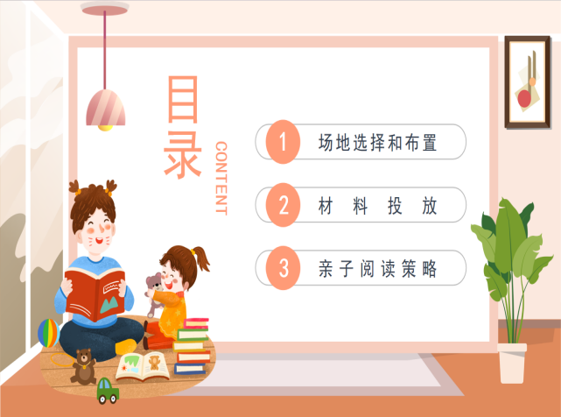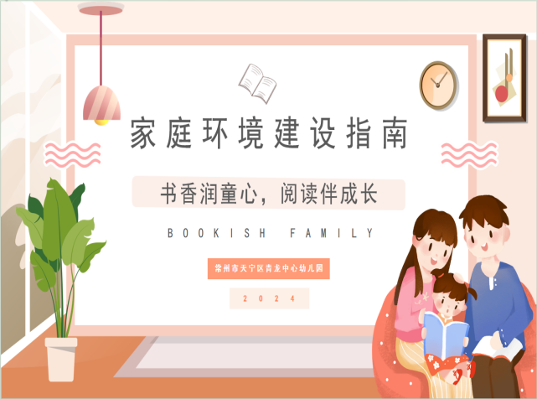

图3“问题驱动下幼儿早期阅读”家庭环境建设指南截图

**2.“问题驱动下幼儿早期阅读”亲子阅读建议**

课题组通过学习研究，制定《亲子问题阅读建议》以及组织亲子阅读活动，提升家长对基于问题导向的绘本阅读的指导并提供给家长，帮助家长在家与幼儿进行问题驱动下亲子阅读。

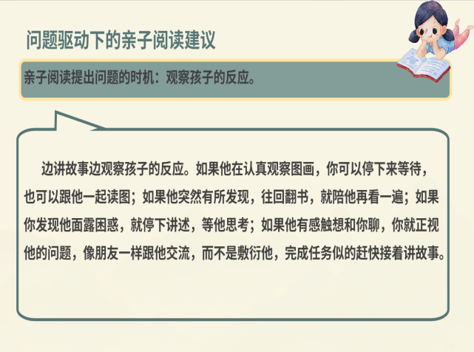

图4“问题驱动下幼儿早期阅读”亲子阅读建议截图

**3.“问题驱动下幼儿早期阅读”活动案例集**

幼儿的游戏故事能够帮助幼儿在游戏的基础上进行深度学习，同时也是一种质性评价的方式，帮助教师清晰的看清楚游戏带给幼儿的成长。课题组成员开课题研究过程中，记录幼儿活动过程，整理成活动案例，每个游戏案例以图片并茂的形式呈现游戏框架，游戏过程以及分析与支持策略。

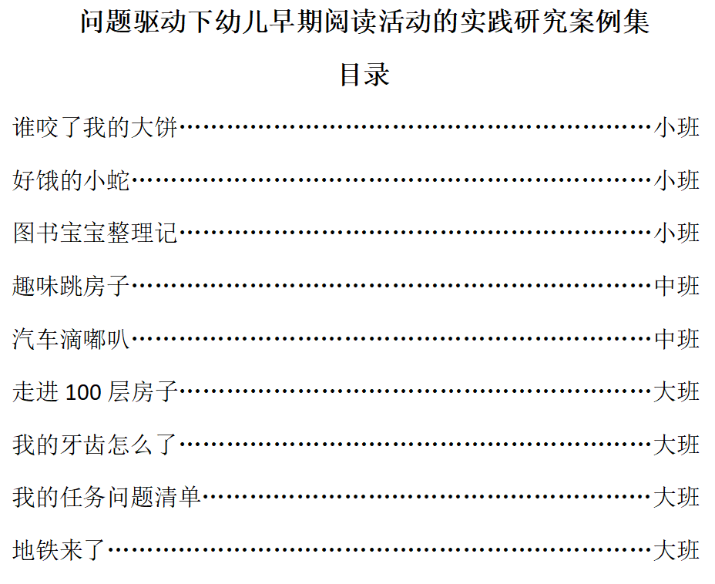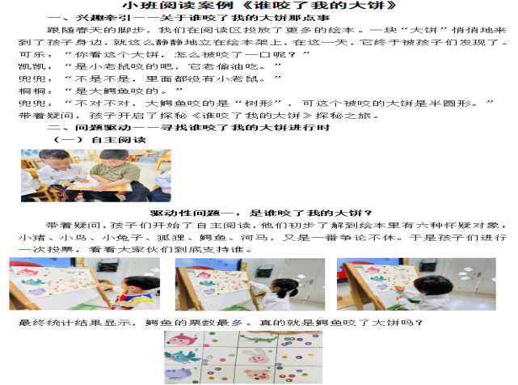

图5“问题驱动下幼儿早期阅读”游戏活动内容及案例图

**4.“问题驱动下幼儿早期阅读”绘本资源清单**

课题组搜集、整理来自幼儿、家长、教师、网络等形式的推荐幼儿早期阅读绘本内容，选择满足幼儿阅读兴趣需求及符合幼儿发展需求的阅读内容，形成了不同年龄段阅读绘本资源清单，清单中标出年段、绘本简介、推荐理由，问题阅读方式推荐，清晰地给幼儿、教师、家长以阅读资源选择。

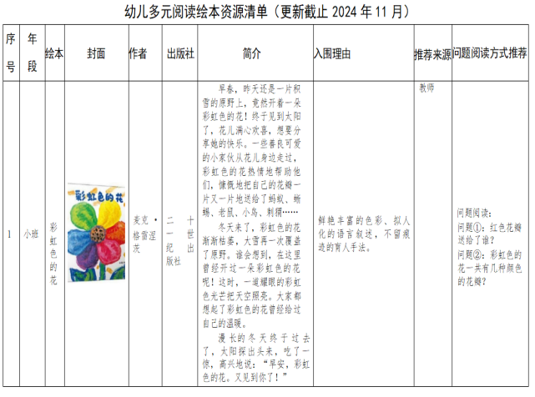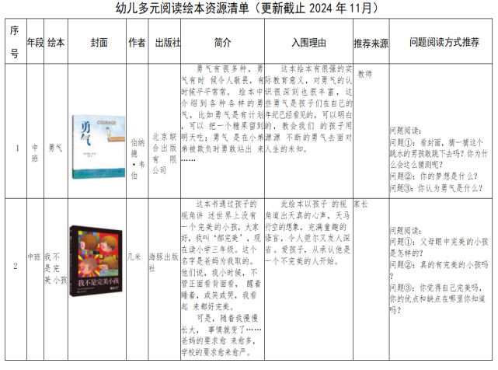

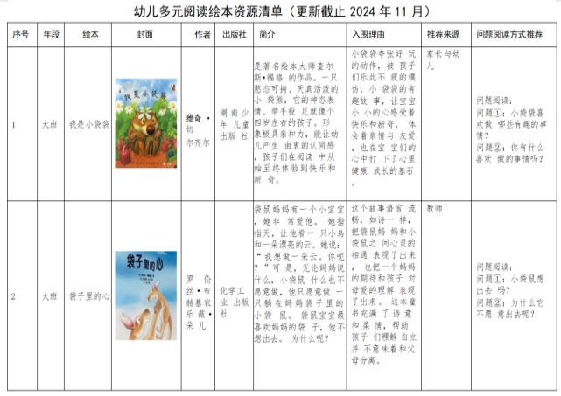

图6“问题驱动下幼儿早期阅读”绘本资源清单图

**5.（三）师幼发展**

**1.幼儿——问题力+阅读力**

在问题驱动下的早期阅读活动中，幼儿成为了阅读的小主人。当教师鼓励幼儿围绕阅读材料提出问题、主动探索并尝试解答时，幼儿的问题意识被充分激发，他们学会了如何提问、如何带着问题阅读，问题力得到了显著提升。同时，在教师的引导下，幼儿通过阅读寻找答案，不仅丰富了知识储备，还锻炼了阅读技巧，如预测、推理、总结等，阅读力也随之增强。幼儿在阅读中体验到成功的喜悦，更加热爱阅读，形成了良性循环。

从初次接触阅读材料时的迷茫，到能够主动提出问题并尝试解答，再到能够深入理解文本内容并表达自己的见解，幼儿在这一过程中不仅提升了问题力和阅读力，还培养了自主学习和批判性思维的能力，为未来的学习和生活奠定了坚实的基础。

**2.教师——引导力+创新力**

在问题驱动下的早期阅读活动中，教师的角色发生了深刻转变，从知识的传授者变为了幼儿阅读的引导者和创新者。教师通过设计富有挑战性的问题情境，激发幼儿的好奇心和求知欲，引导幼儿主动探索、深入思考，从而提升了教师的引导力。同时，教师还需要不断创新阅读活动的方式和方法，如结合多媒体、游戏等元素，使阅读活动更加生动有趣，吸引幼儿的注意力，提高他们的阅读兴趣。

在课题实践中，教师们积极参与研讨、反思和实践，不断尝试新的教学策略和方法，如通过绘本剧表演、故事创编等方式，让幼儿在阅读中体验到更多的乐趣和成就感。这种创新不仅提升了教师的教学水平，还激发了教师的职业热情和创造力。教师们纷纷撰写论文、分享经验，如“问题驱动，启迪思维—谈幼儿园早期阅读活动中幼儿的兴趣激活策略”、“语言锻炼，习惯培养——幼儿早期阅读能力培养策略研”等，展现了教师在问题驱动视域下早期阅读活动中的引导力和创新力。

课题研究过程中，全体成员积极探索、注重积累，撰写了多篇论文，截至目前为止课题组成员共攥写并投稿研究论文12篇

|  |  |  |  |  |
| --- | --- | --- | --- | --- |
| **序号** | **作者** | **论文名称** | **发表期刊/获奖** | **备注** |
| 1 | 毛淑婉 | 《立足阅读活动，强化问题意识——基于问题驱动下幼儿早期阅读活动的构建策略》 | 《向导》2024年02期 |  |
| 2 | 朱维丹 | 《试论问题导向式自主阅读促进幼儿前阅读核心经验发展》 | 《向导》2024年02期 |  |
| 3 | 张敏婕 | 《语言锻炼，习惯培养——幼儿早期阅读能力培养策略研》 | 《向导》2024年02期 |  |
| 4 | 章炎 | 《问题驱动，启迪思维—谈幼儿园早期阅读活动中幼儿的兴趣激活策略》 | 投稿至《时代教育》 |  |
| 5 | 胡迪 | 《发挥问题驱动作用，优化幼儿园早期阅读活动组织和开展》 | 《向导》2024年02期 |  |
| 6 | 焦月涵 | 《问题驱动，家园共育——以幼儿园大班绘本阅读为例》 | 《时代教育》2024年17期 |  |
| 7 | 谢佳妮 | 《问题驱动下的幼儿早期阅读策略探究》 | 投稿至《教学与研究》 |  |
| 8 | 陆丽君 | 《基于区域活动开展幼儿园早期阅读活动的路径探讨》 | 《向导》2024年02期 |  |
| 9 | 王珍芳 | 《问题导向法的应用对于中班幼儿早期阅读活动的影响与策略》 | 《向导》2024年13期 |  |
| 10 | 戴丽丽 | 《问题驱动下幼儿早期阅读活动的实践研究》 | 投稿至《时代教育》 |  |
| 11 | 李雪茹 | 《从问题驱动视角看幼儿早期阅读中的思维培养策略》 | 投稿至《时代教育》 |  |
| 12 | 陶露 | 问题驱动视角下幼儿阅读活动的教学策略 | 投稿至《时代教育》 |  |

**四、问题思考**

在《问题驱动下幼儿早期阅读活动的实践研究》课题的进展过程中，我们也发现了一些存在的问题或不足，主要体现在下几个方面：

**（一）评估反馈不足**

在前期研究过程中，我们发现并没有定期评估绘本阅读的效果，对于幼儿的阅读情况也没有很好的收集。

**（二）教师能力差异**

1.部分教师对问题驱动教学的理念和方法理解不够深入，难以将其有效应用于阅读活动中。

2.教师在阅读材料的选择、阅读活动的设计以及阅读过程的引导等方面存在不足，难以满足幼儿的需求和兴趣。

**（三）研究思考零散**

在课题研究过程中，我们发现部分教师的研究思考缺乏系统性，往往停留在表面或零散的层面，难以形成深入、全面的研究成果。这不仅影响了教师自身的专业成长，也限制了课题研究的深度和广度。

鉴于上述分析，在下阶段的实践研究过程中，课题组将围绕以下几方面开展深入而细致的研究：

**（一）加强评估反馈**

定期收集和分析幼儿的阅读反馈，建立一生一案的阅读档案，以指导后续的绘本内容选择工作。同时，鼓励家长参与评估过程，共同关注幼儿的阅读成长。

**（二）强化教师培训**

1.定期组织教师培训活动，邀请专家进行讲座和分享，提升教师对问题驱动下幼儿早期阅读的理解和实践能力。

2.建立教师交流平台，鼓励教师进行教学反思和分享经验，共同探索和实践更加有效的阅读教学方法和策略。

**（三）促进成果产出**

为了促进教师的系统研究和深入思考，课题组将鼓励教师成文成稿，积极投稿。我们将设立教师研究成果奖励机制，对教师的论文、案例报告等研究成果进行评选和奖励，激发教师的创作热情和积极性。同时，组织论文撰写工作坊和学术交流活动，邀请学术专家进行指导和点评，帮助教师掌握论文撰写的基本规范和要求，提高写作水平和投稿成功率。通过这些措施，我们期望能够引导教师形成系统、深入的研究思考习惯，为课题研究的深入发展提供有力支持。

附件一：

基于早期阅读与问题驱动的文献综述

常州市天宁区青龙中心幼儿园 朱维丹

**【摘要】**本文以文献研究法为基础，深入探寻了“问题驱动”理念与“幼儿早期阅读”及其紧密联系的研究成果。通过对国内外近10年来关于“问题驱动”和“早期阅读”两个领域的研究现状进行综述。在“问题驱动”方面，国外早期研究主要集中在理论框架的构建和教学模式的探索，而近10年来则更加注重实践应用与效果评估；国内研究虽然起步较晚，但近年来发展迅速，特别是在基础教育领域的应用研究逐渐增多。在“早期阅读”方面，国外早期研究已经形成了较为成熟的理论体系和实践模式，近10年来则更加注重阅读材料的多样性和阅读环境的创设；国内研究则经历了从理论引入到本土化探索的过程，近年来在阅读推广和阅读指导策略方面取得了显著进展。同时，本文还探讨了“问题驱动”与“早期阅读”之间的紧密联系，指出问题驱动教学法能够有效激发幼儿的阅读兴趣，提高阅读效果。最后，本文总结了该领域的研究价值，为未来的研究和实践提供了参考。

**【关键词】**问题驱动；早期阅读

**一、研究总况**

**1.研究背景**

在当今社会，早期教育受到了广泛的关注，尤其是早期阅读能力的培养，其被认为是幼儿认知和语言发展的关键。早期阅读有助于儿童词汇量的积累，也为其日后的学术成功奠定基础。此外，随着教育模式的不断进化，问题驱动阅读作为一种新兴的幼儿阅读形式，越来越受到教育研究者和实践者的重视。问题驱动阅读强调通过发现问题、解决问题来促进幼儿的主动学习和思维能力的发展，这种以问题为中心的学习方式被认为可以更好地激发幼儿的阅读兴趣和探索精神。

**2.研究意义**

尽管早期阅读和问题驱动阅读在理论上各有侧重，但它们在实践中却是相辅相成的。早期阅读为儿童提供了必要的语言基础和认知结构，而问题驱动阅读则通过提出和解决问题来进一步激发和应用这些基础。了解和整合这两个领域的研究，对于提高幼儿教育质量、促进儿童全面发展具有重要的意义。此外，随着全球教育改革的深入，探索有效的早期阅读和问题驱动阅读策略，对于满足不同文化和社会背景下儿童的学习需求，具有实际的指导价值。

**3.目标与范围**

本文献综述主要依据近十年内的研究文献，特别是那些能在中国知网上检索到的文献，以确保研究的时效性和相关性。旨在通过分析近十年来国内外在早期阅读和问题驱动阅读领域的研究，探讨这两种教育模式在幼儿教育中的应用和效果，以及它们之间的相互作用和互补关系。

以“问题驱动”为关键词在中国知网进行搜索，共可获得9581条结果，其中学术期刊3096篇，学位论文813篇，近十年共7918条结果，其中学术期刊2082篇,学位论文699篇，发表年度趋势图如下图。



图1 “问题驱动”相关论文发表年度趋势图

以“早期阅读”为关键词在中国知网进行搜索，共可获得5516条结果，其中学术期刊1386篇，学位论文550篇，近十年共3523条结果，其中学术期刊795篇,学位论文399篇，发表年度趋势图如下图。



图2 “早期阅读”相关论文发表年度趋势图

从图1图2两张论文发表年度趋势图中所呈现的文献数量上我们可以看出，“问题驱动”的关注度整体上高于“早期阅读”。“问题驱动”主题的文献数量在过去几年中呈现出稳步增长的态势，至2024年11月高达1180篇。这表明该主题在学术界逐渐受到重视，研究者们对其展开了越来越多的探讨。与“问题驱动”相比，“早期阅读”主题的文献数量从2019年达到高峰后研究热度出现下降情况，但整体上仍然保持了一定的关注度。“问题驱动”与“早期阅读”都具有一定的研究价值和潜力。同时，随着两者的结合研究，在问题驱动下的幼儿早期阅读的研究相信会有更高的价值与潜力。

**二、早期阅读：幼儿发展的基石**

**1.理论基础与重要性**

早期阅读是儿童教育中一个至关重要的环节，它涉及的不仅仅是文字的识别，更包括语言能力、认知发展和社会情感技能的提升。根据许梅凤的研究，早期阅读活动能够显著提高幼儿的语言理解能力和词汇量，为其后续的学习奠定坚实的基础。

**2.国内实践与研究现状**

国内关于“早期阅读”的研究起步较晚，但近年来发展迅速。早期的研究多集中在阅读推广和阅读环境创设等方面，尚未形成系统的研究体系。然而，随着社会对幼儿早期教育重视程度的提高，早期阅读教育逐渐成为研究热点。近10年来，国内关于“早期阅读”的研究逐渐增多，研究内容更加丰富多元。研究不仅关注阅读材料的本土化和阅读活动的创新设计，还开始探讨早期阅读对幼儿全面发展的影响。此外，随着教育技术的发展，数字化阅读资源和阅读工具在幼儿早期阅读教育中的应用也成为了研究热点。

吴晓霞在其研究中指出，家庭阅读环境对幼儿早期阅读兴趣的培养具有显著影响。通过定期的家庭共读活动，可以有效激发孩子的阅读兴趣，进而提高阅读能力。徐玉蓉的研究发现，幼儿园教师的阅读指导策略对幼儿的早期阅读发展有着重要的影响。教师的读前预测、读中互动和读后讨论等活动能够有效提升幼儿的阅读理解和批判性思维能力。

**3.国际视野下的早期阅读**

国外关于“早期阅读”的研究历史悠久，可以追溯到19世纪末。早期的研究主要集中在阅读材料的选择、阅读环境的创设以及阅读指导策略等方面。这些研究为早期阅读教育提供了丰富的理论和实践指导。近10年来，国外关于“早期阅读”的研究更加深入和多元。研究不仅关注阅读材料的适宜性和阅读环境的创设，还开始探讨早期阅读对幼儿认知发展、情感培养和社会性发展等方面的影响。此外，随着神经科学的发展，研究者们还开始探讨早期阅读对幼儿大脑发育的影响。

Enza Messina在其研究中探讨了多语言环境对儿童早期阅读能力的影响。结果表明，在多语言环境中成长的儿童，其阅读理解和语言转换能力均优于单一语言环境中的儿童。Emilio Ferrer等的研究则聚焦于早期阅读干预措施的长期效果。研究发现，系统的早期阅读计划能在短期内提升儿童的阅读技能，而且对其长期的学术表现和阅读兴趣也有积极影响。

**4.影响因素**

研究表明，早期阅读能力的发展受到多种因素的影响，其中家庭阅读环境、教师的教学策略以及幼儿园的阅读氛围被认为是最重要的三个因素。家庭阅读环境包括可获取的阅读材料和家庭成员的阅读习惯，也包括家长与孩子之间的互动质量和频率。教师的教学策略，特别是他们如何引导和参与幼儿的阅读活动，对孩子的阅读兴趣和能力发展起着至关重要的作用。此外，幼儿园提供的阅读材料和活动，以及创建的阅读氛围，也对幼儿早期阅读的兴趣和习惯形成有着重要影响。

**5.研究方法和结果**

在以上提及的研究中，多种研究方法被采用，包括问卷调查、观察研究、实验研究以及案例研究等。这些研究揭示了早期阅读对幼儿语言、认知和社会发展的积极影响，也强调了家庭和教育机构在早期阅读活动中的重要角色。更重要的是，这些研究提供了对于如何有效实施早期阅读计划的实践性建议，如家庭和学校之间的合作、针对不同背景和需要的儿童制定个性化阅读计划，以及通过多样化的阅读材料和活动来激发儿童的阅读兴趣和参与度。

**6.小结**

早期阅读是儿童教育中一个极为重要的环节，其不仅涉及文字的识别，还广泛影响着儿童语言能力、认知发展以及社会情感技能的提升。根据国内外的研究进展，早期阅读活动对于幼儿的语言理解能力和词汇量有着显著的提升作用，也能为孩子们的后续学习奠定坚实的基础。在国内研究中，家庭阅读环境和幼儿园教师的阅读指导策略对幼儿早期阅读兴趣及能力的培养起到了关键作用。家庭中的共读活动和高质量的互动被证明能有效激发孩子的阅读兴趣，而教师的预测、互动和讨论等活动则能提升孩子们的阅读理解和批判性思维能力。国际研究则探讨了多语言环境和早期阅读干预措施对儿童阅读能力的影响，研究表明，多语言环境下的儿童在阅读理解和语言转换能力方面具有明显优势。系统的早期阅读计划能在短期内提升儿童的阅读技能，还对其长期的学术表现和阅读兴趣产生积极影响。从整体上看，早期阅读能力的发展受到家庭阅读环境、教师的教学策略及幼儿园阅读氛围等多种因素的影响。

**三、问题驱动阅读：激发幼儿主动学习的钥匙**

**1.概念与理论基础**

问题驱动阅读是一种幼儿一种基于问题的，以发现问题、解决问题为目的和早期阅读的行动路径的方法，它鼓励幼儿通过发现和解决问题来引导自己的阅读过程。该阅读方法强调幼儿的主动参与和探索，使他们能够通过互动和实践来理解和吸收新信息。陈芳元指出幼儿与传统的成人引导阅读不同，问题驱动阅读赋予幼儿更大的自主性，激发其好奇心和解决问题的兴趣。

**2.国内实践与探索**

国内关于“问题驱动”理念的研究起步较晚，但近年来发展迅速。早期的研究主要集中在理论介绍和初步尝试阶段，尚未形成系统的研究体系。然而，随着基础教育课程改革的深入推进，问题驱动教学法逐渐被引入国内教育领域，并受到了广泛关注。近10年来，国内关于“问题驱动”理念的研究逐渐增多，特别是在基础教育领域的应用研究取得了显著成果。研究者们在不同学科和年龄段的学生中开展了广泛的研究，探索了问题驱动教学法在提高教学效果、促进学生全面发展等方面的效果。此外，随着教育信息化的推进，问题驱动教学法与信息技术的融合也成为了国内研究的新趋势。

根据林叶红的研究，问题驱动阅读能够有效增强幼儿的阅读参与度和理解力。通过设置与日常生活相关的问题，幼儿能够在探索答案的过程中加深对阅读材料的理解。邹婷发现，通过问题驱动的阅读方式，幼儿在寻找解决问题的过程中展现出更高的创造力和批判性思维技能。这表明问题驱动阅读促进了语言技能的发展，还有助于思维能力的提高。

**3国际经验与启示**

国外关于“问题驱动”理念的研究起步较早，可以追溯到20世纪60年代。早期的研究主要集中在理论框架的构建和教学模式的探索，强调通过问题引导学生主动探索和学习。这些研究为“问题驱动”理念在教育领域的应用奠定了理论基础。近10年来，国外关于“问题驱动”理念的研究更加注重实践应用与效果评估。研究者们在不同学科和年龄段的学生中开展了广泛的研究，探索了问题驱动教学法在提高学生学习兴趣、促进深度学习、培养批判性思维等方面的效果。此外，随着教育技术的发展，问题驱动教学法与信息技术的融合也成为了研究热点。

Anderson和Kim通过一项跨国研究发现，问题驱动阅读策略在不同文化背景下均能有效提升幼儿的阅读兴趣和认知发展。研究强调了适应各种文化环境的问题设定的重要性。Zheng Zhang探索了问题驱动阅读对于语言多样性儿童的影响，发现这种方法特别有利于多语言背景的幼儿，帮助他们在理解和表达上取得显著进步。

**4.实施策略**

有效的问题驱动阅读实施策略需要教育者创造一个支持性和激励性的阅读环境，鼓励幼儿提出问题，并通过阅读来探索答案。此外，重要的是要选择适合幼儿年龄和兴趣的阅读材料，并结合具体的问题，引导幼儿进行思考和讨论。教育者应该鼓励幼儿分享其想法和解决方案，并提供适当的引导和支持。

**5.研究方法和结果**

研究表明，问题驱动阅读可以提升幼儿的阅读动机、理解力和记忆能力。通过实践中的观察、访谈和案例研究，研究者能够收集到幼儿在问题驱动阅读活动中的表现和反馈。这些研究结果证实了问题驱动阅读在提升幼儿阅读技能方面的有效性，也揭示了其在促进幼儿批判性思维和创造性解决问题方面的潜力。

**6.小结**

问题驱动阅读作为一种幼儿早期阅读方法，强调通过问题解决来引导阅读过程，这种方法对幼儿的阅读兴趣、认知发展和社会互动有着积极的影响。虽然实施问题驱动阅读需要教育者投入更多的时间和精力来准备适当的材料和环境，但其长远的益处——如提升幼儿的主动学习能力和批判性思维——是无可置疑的。未来的研究应进一步探索如何有效实施问题驱动阅读，以及如何量化其对幼儿发展的具体影响。

**四、早期阅读与问题驱动的互动与融合：促进幼儿深度学习的路径**

**1.理论层面的融合**

早期阅读与问题驱动阅读虽然在方法上有所区别，但在实践中它们是相互补充的。早期阅读为幼儿提供了必要的语言和认知基础，而问题驱动阅读则利用这一基础，促进幼儿通过探索和解决问题来进一步发展其阅读和思维能力。

**2.实践案例与效果评估**

研究显示，将早期阅读与问题驱动阅读策略结合可以显著提高幼儿的阅读理解和批判性思维能力。该研究利用案例分析，追踪了幼儿在结合应用两种方法后的阅读行为和学习成果。

有学者在其研究中发现，为幼儿提供早期阅读经验，然后逐步引入问题驱动阅读的模式，可以有效提升幼儿的学习主动性和创新能力。如：许梅凤在大班探索区的实践案例，通过以问题为导向的阅读活动，不仅提高了幼儿的阅读兴趣和阅读能力，还促进了其探究精神、创新思维和团队协作能力的提升。这一案例为早期阅读与问题驱动阅读的融合提供了生动的实践范例，并展示了其在促进幼儿全面发展方面的显著效果。

**3.国外研究**

国外有学者研究探讨了在不同文化背景下，早期阅读与问题驱动阅读结合的实践和效果。结果表明，这种结合对于促进多元文化环境中幼儿的阅读能力和文化适应性具有积极影响。还有人通过对比研究，分析了使用问题驱动阅读对于不同阅读水平幼儿的影响，发现低阅读能力的儿童从问题驱动模式中获益更多，尤其当它与早期阅读策略结合时。

**4.实践意义**

综合早期阅读和问题驱动阅读策略，可以提高幼儿的阅读技能，还能促进其全面发展，包括语言技能、认知能力、社交技能和解决问题的能力。教育者需要认识到这两种策略的相互补充性，并在日常教学中灵活运用。

**5.面临的挑战与对策**

实施结合早期阅读和问题驱动阅读的策略面临着多种挑战，包括教育资源的限制、教师培训的需要、以及幼儿个体差异的考量。然而，这也为教育工作者和政策制定者提供了机遇，促使他们寻求创新的教育方法，满足不同背景和需求的幼儿。

**6.小结**

通过分析和综合现有研究，可以看到早期阅读与问题驱动阅读的结合为幼儿教育提供了一种全面且有效的方法。这种结合加深了幼儿对阅读材料的理解，激发了其探索精神和创新思维，对其长期发展有着重要的影响。

**五、结论与展望：构建幼儿全面发展的阅读生态**

**1.研究价值**

**（1）聚焦幼儿，探索问题驱动下早期阅读的教育真谛**

随着学前教育改革的深入和对幼儿学习特点的深入理解，问题驱动下的早期阅读活动逐渐成为幼儿教育领域的研究热点。近年来，越来越多的教育者认识到，阅读不仅是幼儿获取知识的重要途径，更是培养其思维能力、创新能力及终身学习习惯的关键。然而，当前幼儿阅读教育实践中，仍存在内容单一、方法传统、缺乏互动性等问题，难以满足幼儿多元化、个性化的阅读需求。正如虞永平教授所言，“幼儿教育应关注幼儿的真实体验与主动发展”，因此，本研究旨在通过问题驱动的阅读模式，深入探究何种阅读内容、方式及环境最适宜于幼儿，以期为幼儿阅读教育的革新提供科学依据。

结合《3-6岁儿童学习与发展指南》（以下简称《指南》）的精神，我们强调阅读应成为幼儿生活的一部分，注重培养其阅读兴趣、习惯和能力，而非单纯的知识灌输。《指南》中提到的“在语言领域中培养幼儿的阅读理解能力和表达能力”，正是问题驱动阅读活动的核心目标。同时，《幼儿园保育教育质量评估指南》也鼓励幼儿园创设丰富的阅读环境，支持幼儿自主选择、探究阅读，这与问题驱动阅读活动中强调的幼儿主体性、探索性不谋而合。

**（2）挖掘问题驱动阅读在促进幼儿全面发展中的独特价值**

依据《指南》和《评估指南》的指导原则，问题驱动下的早期阅读活动不仅关乎语言发展，更在于其促进幼儿认知、情感、社会性及审美等多方面发展的综合价值。

**以问促思，启迪智慧：**通过设计贴近幼儿生活、引发思考的问题情境，激发幼儿的好奇心与探究欲，培养其批判性思维和解决问题的能力，符合《指南》中关于“鼓励幼儿主动探索、尝试解决问题”的要求。

**情感共鸣，滋养心灵：**在阅读中融入情感元素，引导幼儿体验角色情感，培养同理心和社会责任感，这与《评估指南》中强调的“关注幼儿情感表达，培养积极的社会态度”相契合。

**社交互动，增进合作：**问题驱动的阅读活动鼓励小组合作、讨论交流，促进幼儿社交技能的发展，学会倾听、表达和协商，体现了《指南》中“培养幼儿初步的社会交往能力”的目标。

**审美体验，陶冶情操：**精选富有艺术美感的阅读材料，结合游戏化的阅读方式，让幼儿在阅读中感受语言之美、画面之美，促进审美感知和创造力的发展，与《评估指南》中提倡的“提供丰富的艺术体验，培养幼儿的审美情趣”相呼应。

综上所述，问题驱动下的早期阅读研究，不仅是对传统阅读教育模式的一次革新，更是对幼儿全面发展教育理念的深入实践。通过融合《指南》、《评估指南》的教育理念，借鉴幼教专家的研究成果，以及课程游戏化的实践策略，我们旨在为幼儿打造一个充满探索、互动与创造的阅读世界，让阅读成为他们快乐成长的不竭动力。

**2.研究局限**

尽管上述发现具有其实践意义，但也必须认识到其存在的局限性。首先，大多数研究集中在特定的文化和社会环境中，其普遍性和适用性仍需进一步验证。其次，关于幼儿个体差异对阅读策略效果的影响，现有研究仍然较少。此外，现有研究中使用的数据收集和分析方法多样，这在一定程度上影响了研究结果的比较和综合。

**3.实践建议**

基于以上分析和评述，建议教师重视早期阅读和问题驱动阅读在幼儿教育中的重要性。同时，教育者应灵活运用综合阅读策略，创造丰富多样的阅读环境，鼓励幼儿的主动探索和参与。此外，为了实现这些目标，幼儿园必须为教师提供相关培训和资源支持。通过持续的研究实践，教师可以更好地理解和利用早期阅读与问题驱动阅读的结合，以促进幼儿的全面发展和终身学习的兴趣。

**【参考文献】**

[1]许梅凤. 大班探索区以问题为导向支持幼儿深度学习的实践与思考 [J]. 教育, 2024, (06): 25-27.

[2]吴晓霞. 幼儿早期阅读活动的现状及策略 [J]. 读写算, 2024, (06): 86-88.

[3]徐玉蓉. 大班早期阅读中培养幼儿学习品质的方法 [J]. 家长, 2024, (03): 186-188.

[4]Ting Wang, Hanqing Xu, Chenyuan Li, Fan Zhang, Jiaoping Wang. Dynamic insights into research trends and trajectories in early reading: an analytical exploration via dynamic topic modeling [J]. Frontiers in Psychology, 2024, 15

[5]Emilio Ferrer, Bennett A Shaywitz, John M Holahan, Sally E Shaywitz. Author Correction: Early reading at first grade predicts adult reading at age 42 in typical and dyslexic readers. [J]. NPJ science of learning, 2024, 9 (1):

[6]林叶红. 家园共育视野下幼儿阅读能力的培养 [J]. 亚太教育, 2024, (02): 7-10.

[7]邹婷. 幼儿项目化学习中驱动性问题设计的价值、原则与策略 [J]. 新课程研究, 2023, (35): 105-107.

[8]陈芳元. 以问题驱动促进幼儿主题探究的教学案例研究 [J]. 幼儿100(教师版), 2023, (10): 56-59.

[9]Xiaochen Chou, Enza Messina. Problem-Driven Scenario Generation for Stochastic Programming Problems: A Survey [J]. Algorithms, 2023, 16 (10):

[10]Zheng Zhang. Exploration and Implementation of Problem Driven Learning Model in Obstetrics and Gynecology Education [J]. Advances in Educational Technology and Psychology, 2023, 7 (12):

附件二：

**问题驱动下的幼儿早期阅读活动的现状调查报告**

常州市天宁区青龙中心幼儿园 王珍芳

**一、调查背景与目的**

随着教育理念的不断进步，幼儿早期阅读的重要性日益凸显。为了深入了解当前幼儿早期阅读的现状，特别是问题驱动下幼儿早期阅读活动的实施效果，我们进行了本次调查。同时，《评估指南》中的教育建议提到：“为幼儿提供良好的阅读环境和条件”，“激发幼儿的阅读兴趣，培养阅读习惯”，“引导幼儿体会标识、文字符号的用途”，并提供一定数量、符合幼儿年龄特点、富有童趣的图画书；提供相对安静的环境保证幼儿自主阅读，当幼儿遇到感兴趣的事物或问题时，教师积极参与与幼儿一起查阅图书资料，通过此手段获得阅读信息的乐趣。”本次调查旨在通过收集和分析有关课题中问题驱动的相关真实数据，揭示幼儿在阅读过程中的问题发现与解决能力，评估教师在阅读活动中的指导策略的有效性，为进一步优化幼儿早期阅读活动提供科学依据。

**二、调查对象与方法**

**调查对象：**

幼儿：选取常州市天宁区青龙中心幼儿园共268名幼儿作为调查对象，涵盖小班、中班、大班三个年龄段。

教师：参与幼儿早期阅读活动问卷星的21名教师，同样涵盖大、中、小三个年龄段的教师。

家长：按个人意愿参与调查的幼儿家长270名。

**调查方法：**

1.问卷调查法：教师与家长根据实际情况自主填写问卷，收集他们在早期阅读活动中的阅读情况，分别收集到教师问卷21份、家长问卷270份。

2.访谈法、观察法：由家长、教师与幼儿访谈交流、实地观察了解幼儿在问题驱动下幼儿早期阅读活动中的阅读现状辅助幼儿完成问卷调查。收集到有效问卷268份。

**三、调查结果**

* 幼儿早期阅读情况调查问卷（教师版）

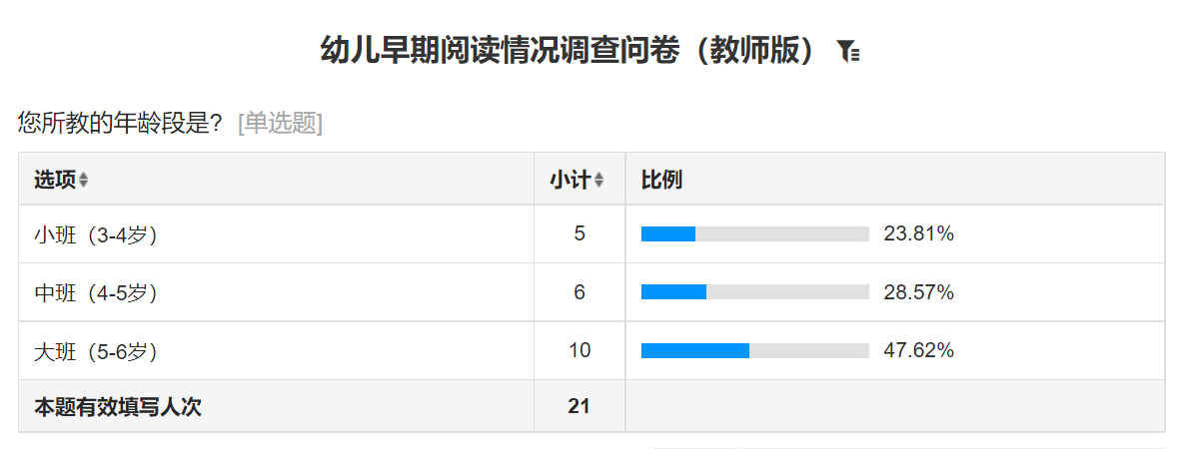

**附：饼状图**

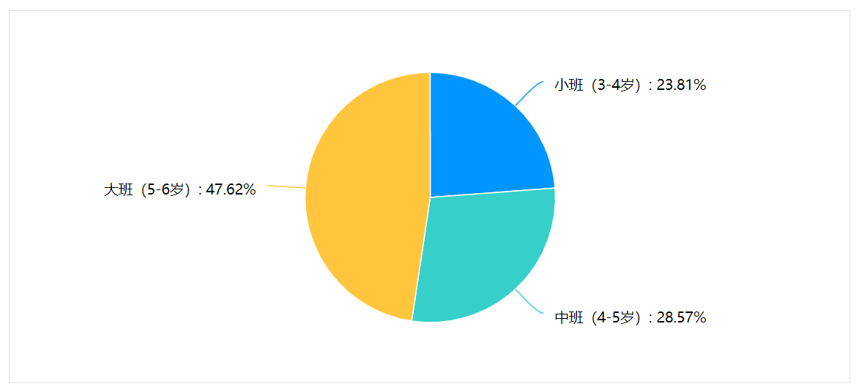

**您所教的年龄段现状：**

表格和饼图可以非常直观的看见47.62%的大班教师，28.57%的中班教师，23.81%的小班教师，相对来说大班的幼儿人数还是最多，接下来是中班，最后是小班。

教师情况分析：

所有参与调查的三个年级的教师是存在人数差异的，由此幼儿的人数也相对来说是不均等的。那么就要认识到问题驱动下的幼儿早期阅读的重要性的受众人群是大中小三个年级是严重不均等的。

**您的教龄现状：**

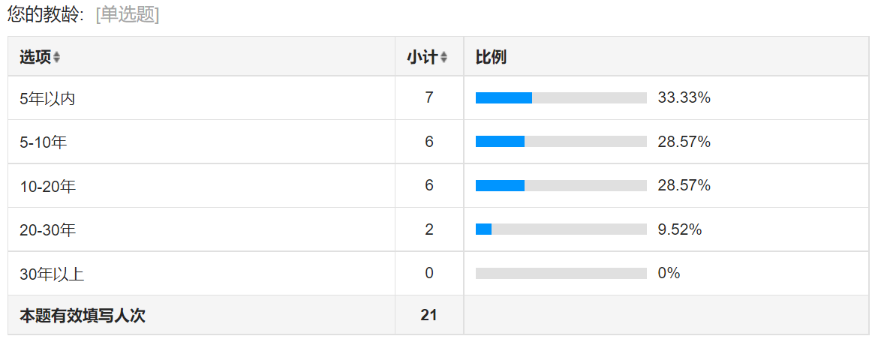

**附：条形图**

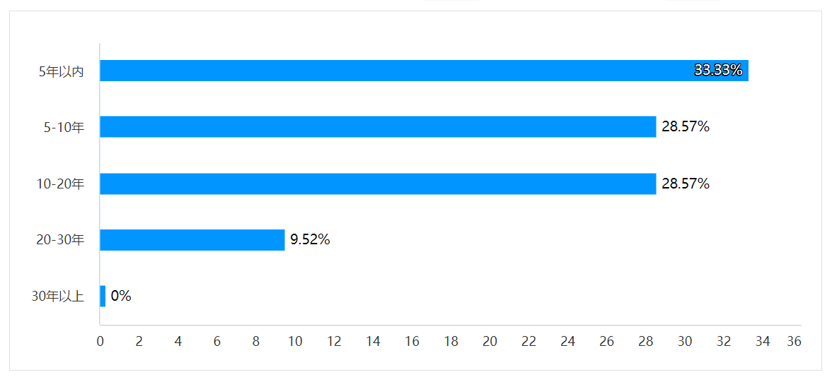

教师情况分析：

从上条形图中可以非常直观的看到33.33%的教师是5年以内的，有28.57%的教师是5-10年以内的，有28.57%的教师是10-20以内的，但仅有9.52%的教师是20-30年以内的；30年以上的教师没有。

在教师的教龄一图上可以看出，中青年教师还是居多，年轻和老年教师居少。

**您所在班级的阅读材料是否充足现状：**

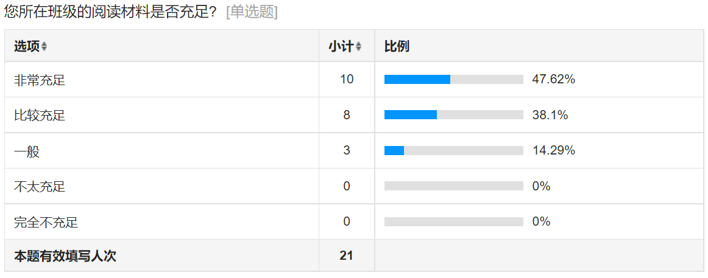

**附：圆环图**

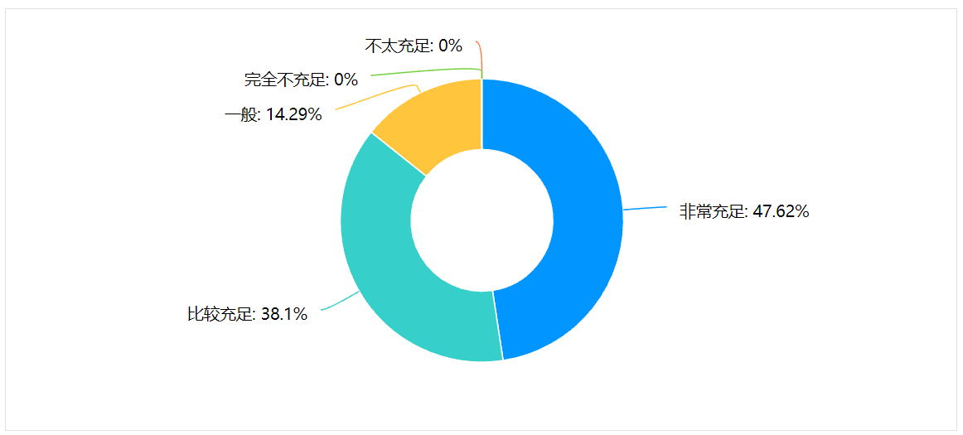

阅读材料分析：

从图中可以非常清楚的看出，47.52%的比例教师认为班级的阅读材料是非常充足的，可以看出教师认为园部投入和班级的家长资源利用比较丰富的，比较充足的是38.1%的比例，一般的比例只有14.29%，可以看出几乎每个教师所在班级的阅读材料的情况还是比较乐观的。

**您是否定期更新阅读材料现状：**

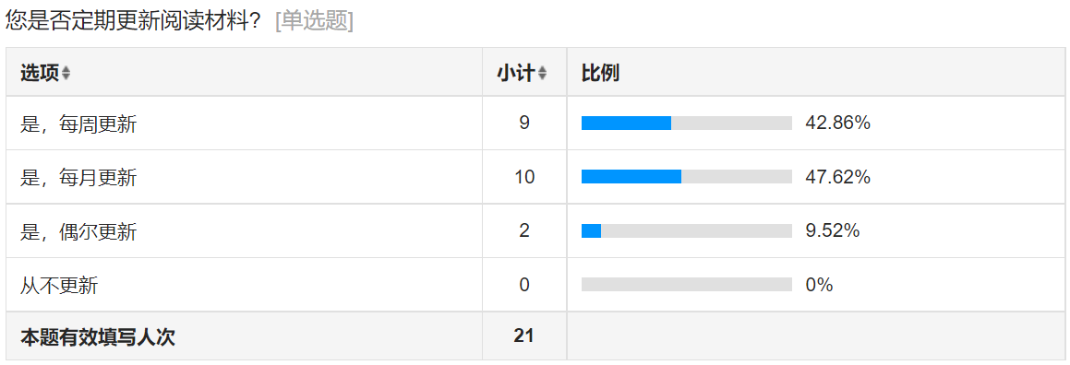

**附饼图：**

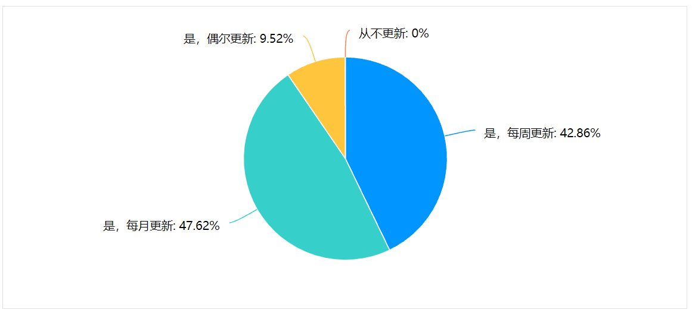

定期更新阅读材料分析：

从饼图中可以看出，每周更新的百分比是42.86%，每月更新的比例是47.62%，只有9.52%的比例是偶尔更新，从数据可以看出，教师对待阅读材料的更新时间比例还是非常快的，几乎接近一半的教师人数，不管是每周更新还是每月更新，占比还是较均衡的，也可以判断出幼儿接收新颖的阅读材料的机会还是比较多的。

**创建专门的阅读区域现状：**

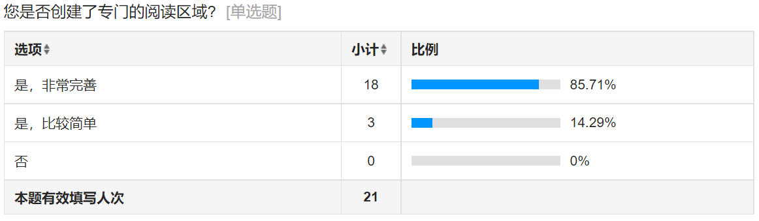

**附：柱形图**

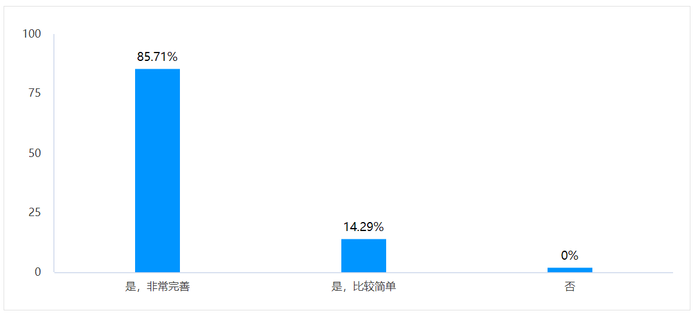

关于关于创建专门的阅读区域情况分析：

可以看出对于专门的阅读区域，非常完善的占比就高达85.71%，只有百分比的14.29%的是比较简单的创建状态的。对于教师来说，这方面的意识行为还是比较专业的，会创建出专门的属于幼儿的阅读区域这样一块供幼儿学习。

**关于是否了解“问题驱动视域下幼儿早期阅”读这一概念现状：**

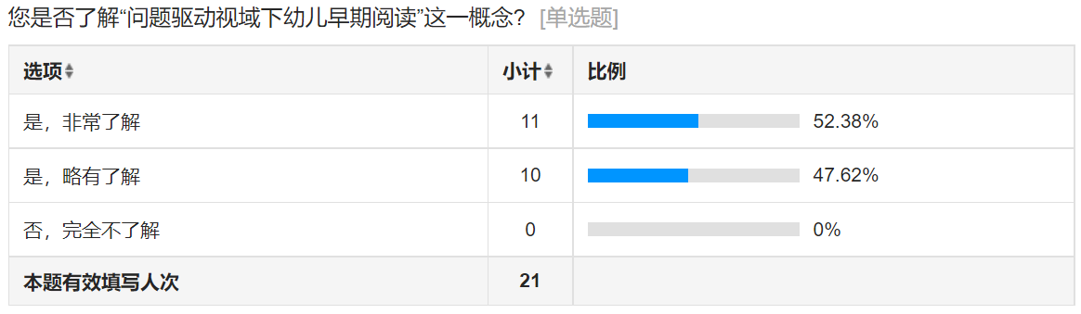

**附：条形图**

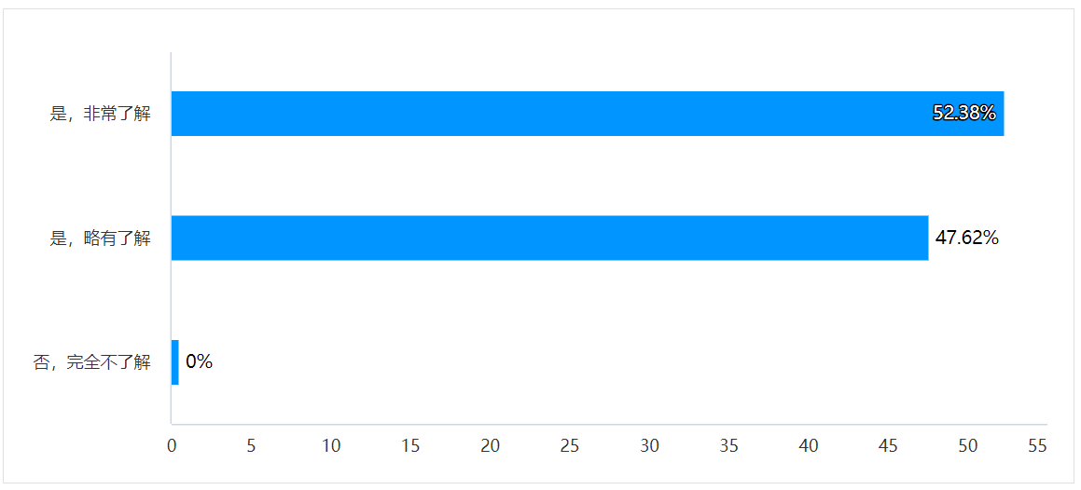

概念情况分析：

从条形图可以非常直观的看出，由52.38%的教师对这一概念还是比较了解的，可以说是能很好的理解问题驱动与幼儿早期阅读之间的关联性，但是略有了解的47.62%的占比也是非常重的，可以看出非常了解和略有了解的比例相差不大，所以在这块对于“问题驱动和幼儿早期阅读”的概念理解还是需要时间来验证的，教师也需要好好学习，对于概念的界定、内容的理解甚至是后期跟幼儿一起探索问题驱动如何在实践中践行。

**关于在阅读活动中是否经常引导幼儿提出问题并寻找答案的现状：**

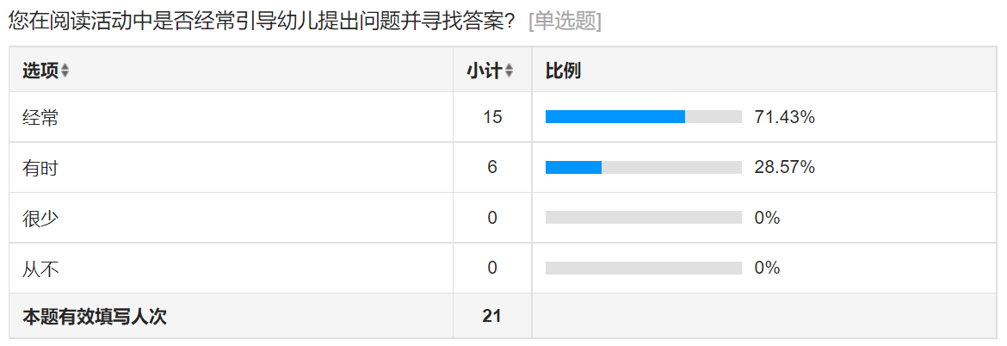

附：折线图

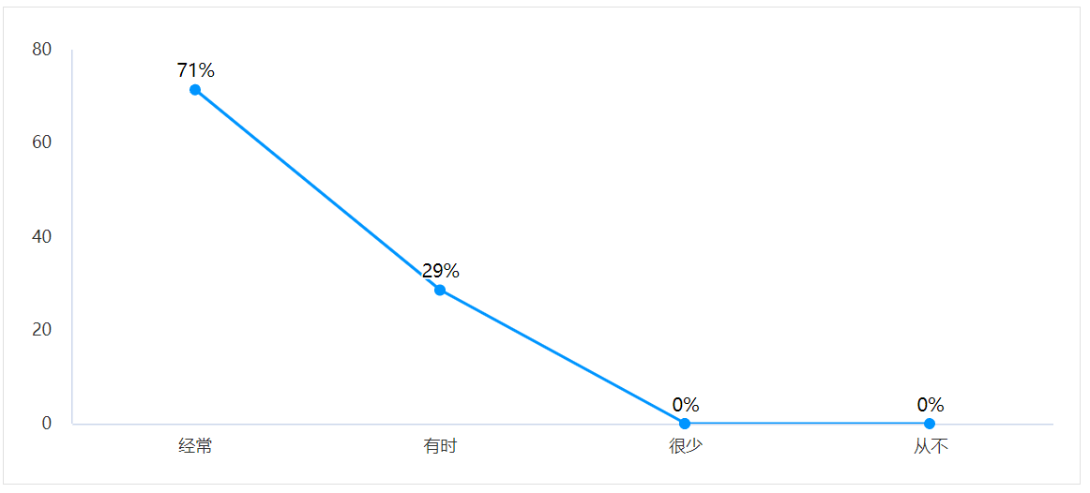

对于这一问题分析：

从折线图可以看出71%的教师会在阅读活动中会经常引导幼儿提出问题并寻找答案；29%的教师在阅读活动中有时会引导幼儿提出问题并寻找答案，比例差异还是非常大的，在这块中可以看出教师的引导性还是在阅读活动中占主导位置的，基本不会产生很少或从不，可以看出教师的这一行为已经根深蒂固，对于阅读活动会本能的引导幼儿参与提出问题并寻找答案这一留痕过程。

**关于问题驱动阅读对提高幼儿阅读兴趣和能力是否有帮助现状：**

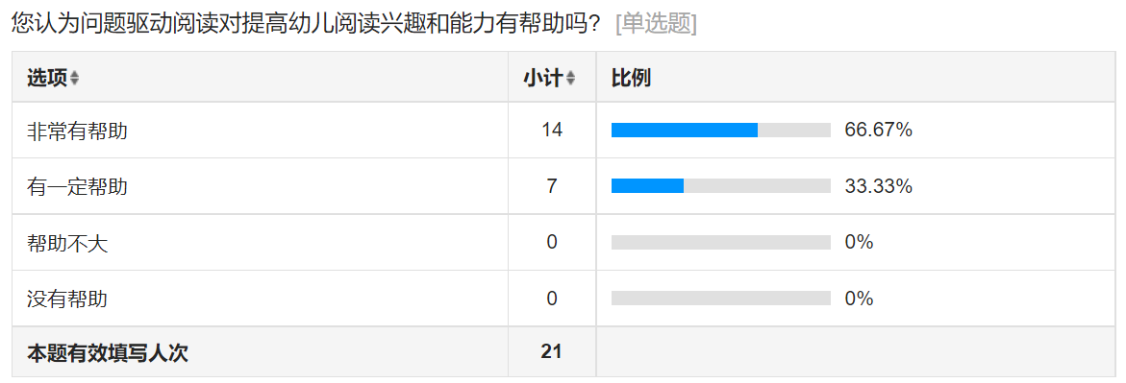

**附饼状图：**

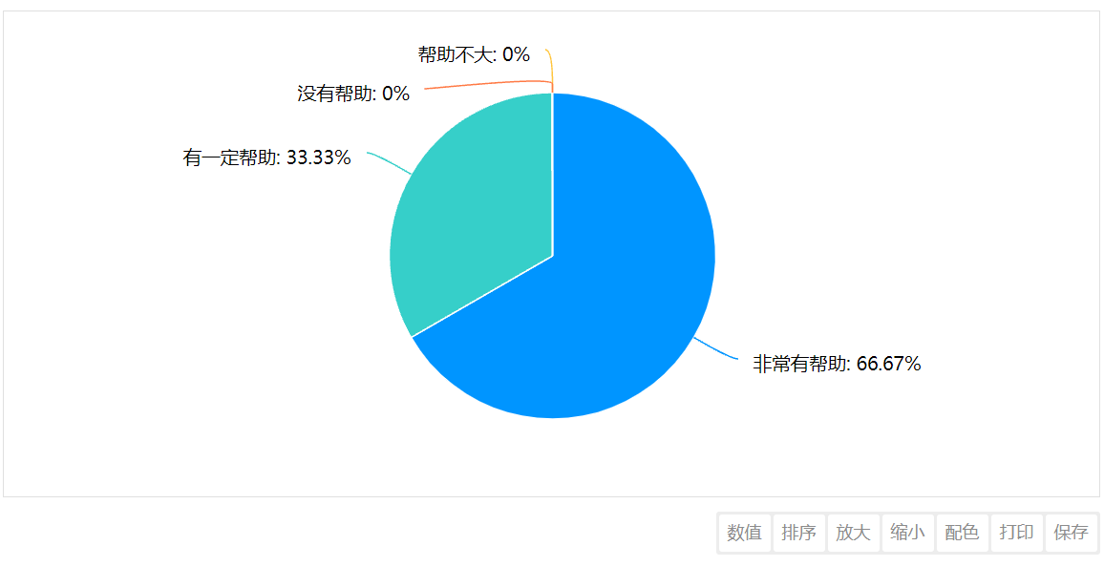

关于这一问题的简单分析：

从饼状图中一目了然可以看出有66.67%的教师认为“问题驱动阅读”对于提高幼儿阅读活动的兴趣和能力觉得非常有帮助，只有差不多三分之一的教师也就是33.33%的比例教师认为有一定帮助，那就是说这一是否能够帮助幼儿提升阅读兴趣和能力这块图中是看出没有帮助和帮助不大就是零概率，那么教师陪伴幼儿阅读的时候或是幼儿独立阅读甚至是幼儿结伴阅读时进行的问题驱动策略对于帮助幼儿在阅读活动中提升兴趣和能力的帮助方面还是非常有成效的。

**关于教师组织哪些类型的阅读活动的现状：**

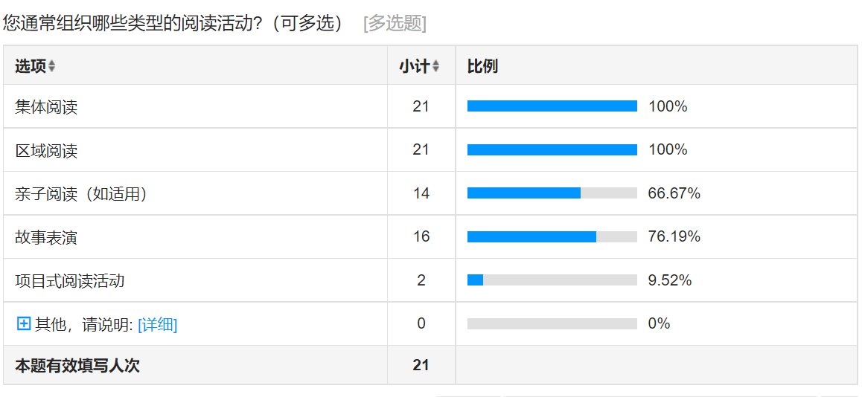

**附条形图：**

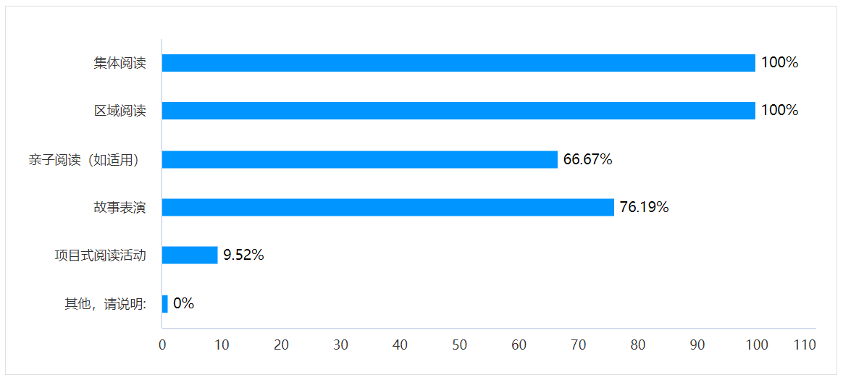

这一问题的现状分析：

从条形图大家可以非常清晰的看出“集体阅读”和“区域阅读”两种阅读类型都是100%的教师组织过的，也可以看出从集体到小组这样的方式进行阅读还是教师完成度比较高的，教师在园内会利用集体教学和区域游戏的时间来完成这两种类型的阅读方式；另外位居第二的方式是故事表演，占比76.19%，还是比较高的，在我们的集体教学、区域游戏甚至是独立的故事表演的时间段里，教师们组织的阅读类型还是以这三类为主的；占比还可以的第三位是亲子阅读，占比66.67%，在这几种类型中，亲子阅读的占比还是可以的，虽然没有集体阅读和区域阅读占比重，毕竟是从课堂内延伸到课堂外了，占比有差异非常正常，每个家庭的阅读文化差异也是不一样的，足以证明教师对于亲子阅读的了解度还是蛮高的，可以看出现代社会家长对于“亲子阅读”的理解与实践，真正能体会到亲子阅读给孩子给家长带来的收益也可以说是价值吧，从中能收获什么，才会反而复始的去做这件事情，养成一定的阅读习惯，“亲子阅读”这一行为慢慢定性，定习，乃至定型，另外通过亲子阅读还能增进孩子对画面信息的采集和收集，进行分析和分享，家长一起陪同更大意义上收获的是一份非常珍贵的亲子感情的积累；相对这四类比较比例低一点的话就是项目式阅读，这一类型可以说是这一概念教师能够理解的也许位数不多，只是平时参与研究的教师稍稍了解一点，所以这一点占比来说相对还是比较低的，所以在未来的日子里是否在“项目式阅读”活动的开发和实践上有待提升，将教师知晓的辐射面扩大。

**关于如何评价幼儿的阅读能力和兴趣的现状：**

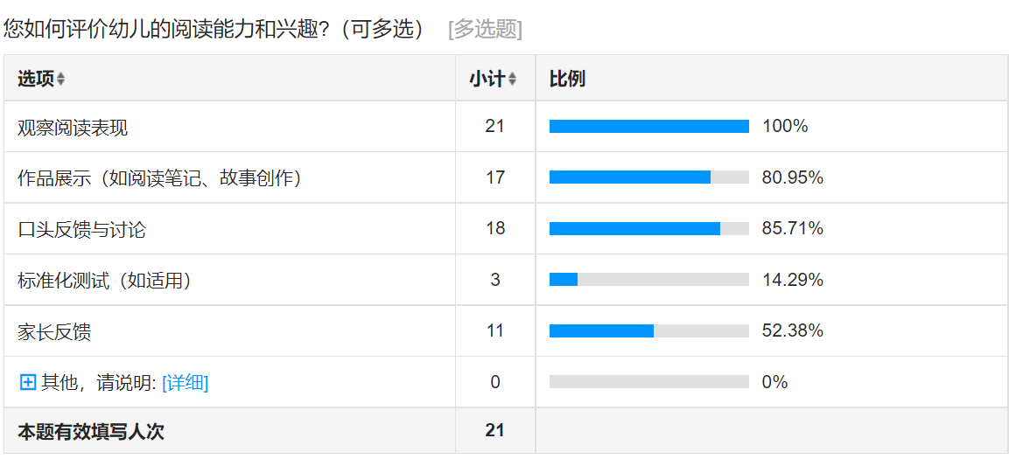

**附柱形图：**

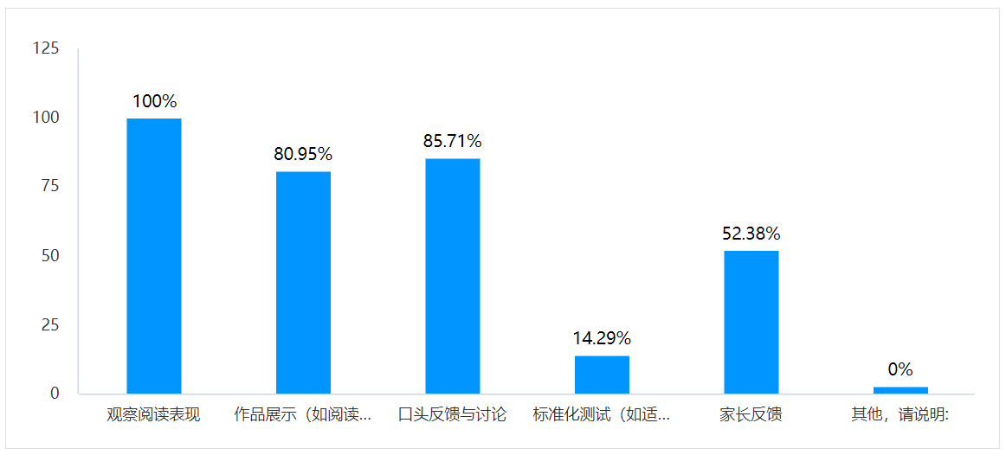

这一问题简单分析：

从柱形图上可以看出，观察阅读表现占比最多，100%，对于一线教师来说实践最多的就是观察阅读表现，教师每月要进行观察记录，对某一个幼儿进行白描实录、理论分析再加上建议，可谓是评价体系还是比较丰盈的，接下来就是口头反馈与讨论占比也是相当的高，占比85.71%，因为教师会利用集体教学、区域游戏、故事表演等等各种类型的阅读活动中随机的进行口头评价和反馈，让幼儿感受到一种评价的及时性和实用性；对于占比80.95%的作品展示也是比例比较高的，对于教师和幼儿来说，不管是阅读笔记还是故事创作，里面留痕的大部分内容还是幼儿，如果是这样的话，对于前面的问题驱动又更好理解了，通过作品展示，用好表征表现的的方式来呈现作品展示的内涵，又牢牢抓住问题驱动这一核心经验，就不难理解了；接下来占比一半多一点的就是家长反馈了，有52.38%的比例呈现，这个数据可以说明在评价幼儿阅读的能力和兴趣的话，家长是能够到亲身感受到孩子们的变化的，通过平时与幼儿交流的过程中家长能够感受到幼儿的阅读能力与兴趣是强是弱，再加上平时开放日的活动、家长会的活动等等家长都会了解到孩子的一些阅读能力和经验累积的痕迹的；通过家园互动桥梁的作用，将反馈建议和意见通过纸质化、微信留言等方式留痕；最后市占比最少的14.29%适用幼儿园内的标准化测试，对于幼儿园幼儿来说，测试本身不可取，孩子们的阅读能力也是存在个别差异的，可能也会采取一些评估测试的方式来了解幼儿的阅读能力和兴趣的，比如期末的抽样评估测试，在五大领域中都会或多或少的涉及一些阅读方面的评价的，所以出现这个数值也是非常正常的，对于现在的幼儿园来说，测试几乎要零进行了，所以这一评价方式也是不是很可取的。

**关于是否经常与家长沟通幼儿的阅读情况的现状：**

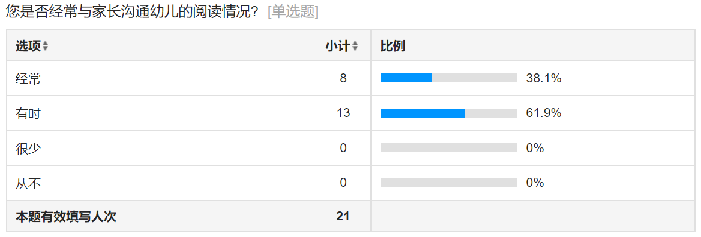

**附饼状图：**

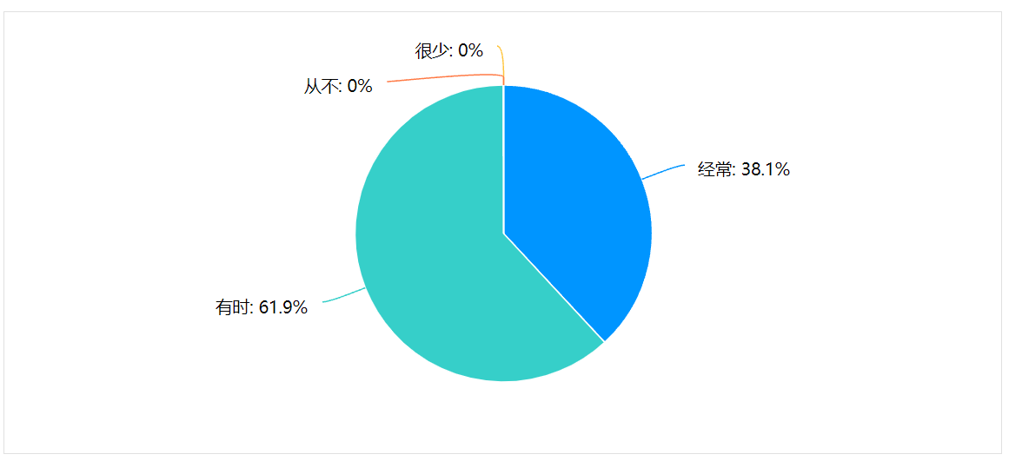

这一问题分析：

从饼状图可以看出教师是否经常跟家长进行沟通幼儿的阅读情况，经常沟通的占比相对有时沟通要低一点，经常沟通的占比38.1%，有时沟通的是占比是61.9%，所以针对这个数据，教师要反思我们跟家长沟通幼儿的阅读情况的频率要提高，争取将经常的占比提上去，不过在比例中没有出现很少喝从不的概率，可以看出教师几乎不存在不跟家长沟通幼儿的阅读情况这一现象。

**关于教师是否认为家园合作在阅读活动中的重要性如何的现状：**

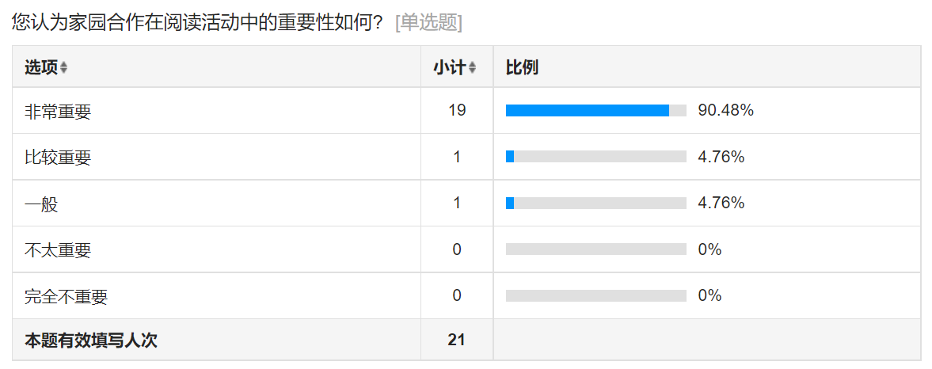

**附条形图：**

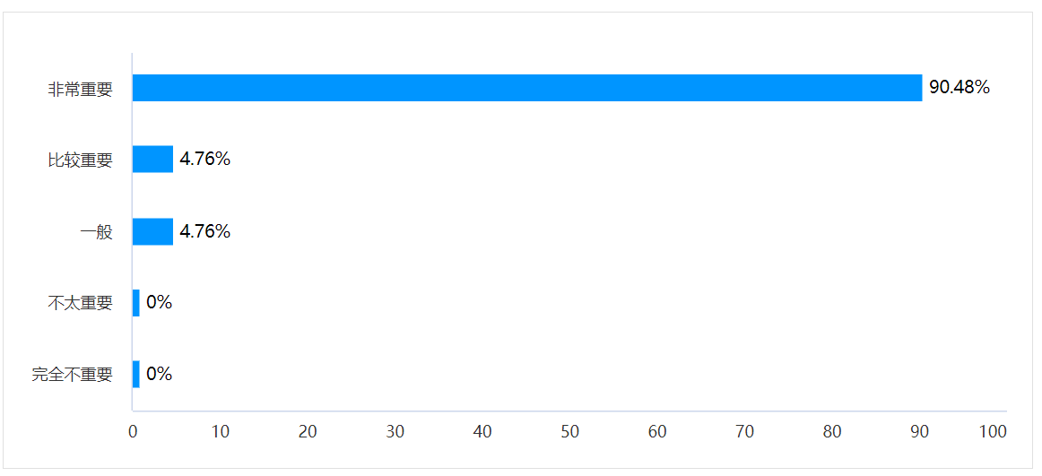

这一问题简单分析：

有90.48%的教师认为家园合作在阅读活动中的重要性是非常重要的，只有家园同步了，才能更好的关注孩子们在阅读方面的要点和重要核心经验；有4.76%的教师和相同数据的教师认为家园合作在阅读活动中的重要性比较重要和一般，由此可见，这个数据一眼就可以看出家园合作的对于提升幼儿阅读活动的重要性起着至关重要的作用。

关于最后的两道开放性问题的文字说明，参与调查的教师并未给出明确的问题建议和期望。

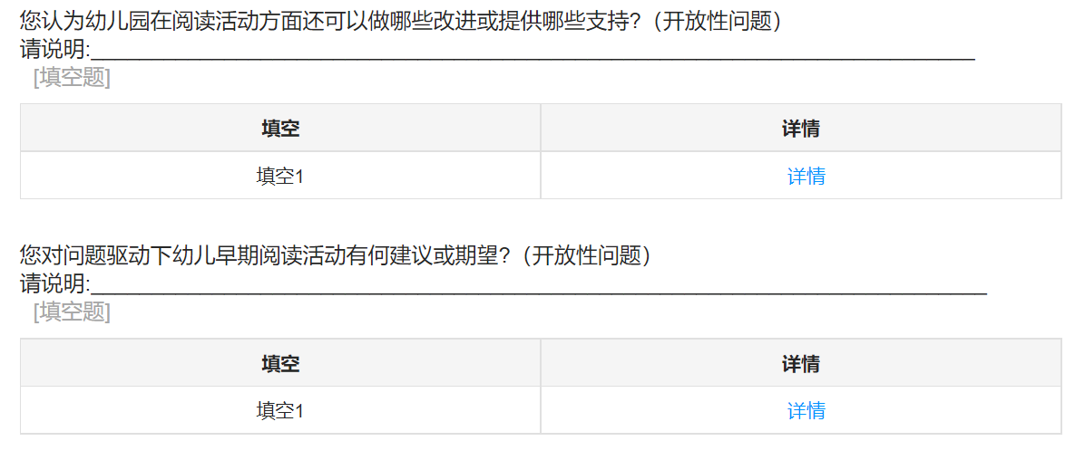

以上分析的是“问题驱动”下幼儿早期阅读的“教师版”数据分析，接下来，要对“幼儿版”的数据进行现状和分析；

**关于“你的年龄”现状：**

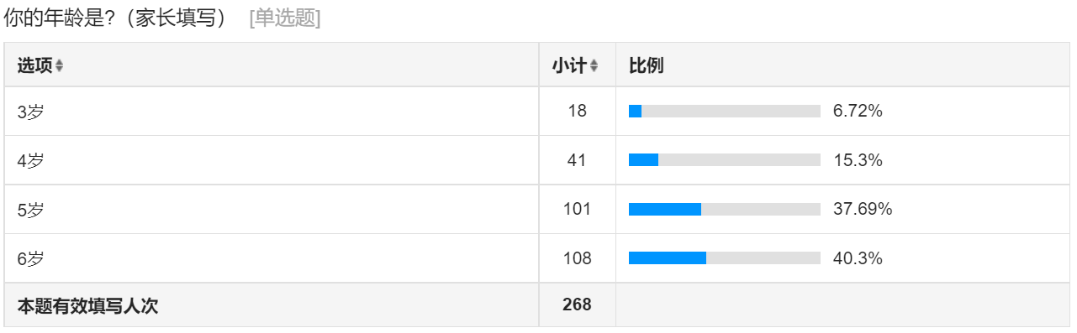

**附：柱状图**

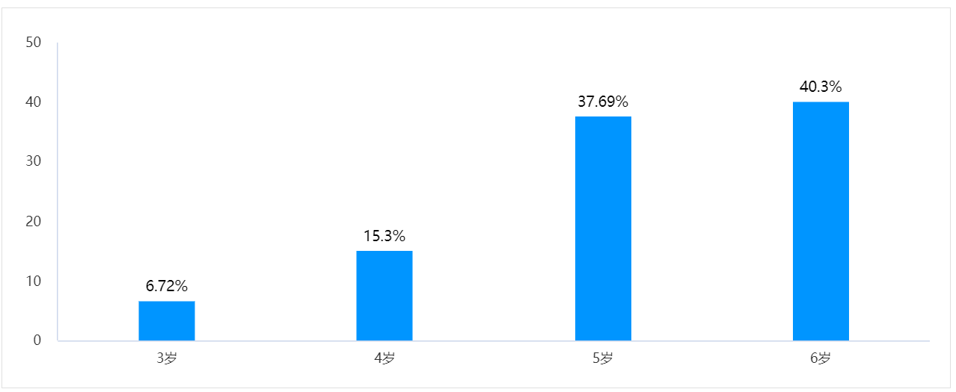

这一问题简单分析：

从柱状图的各个年龄段的百分比可以清楚的看到大班（6岁）要多于中班的幼儿（5岁）和小班（4岁）的人数的，由此可见，园内的班级配置人数还存在差异化，不是均等人数，在这个群体中甚至还有3岁的孩子，也占比6.72%的；也就是说可以这样理解，大班的孩子较多；其次是中班位居第二，再者就是小班和小小班的孩子人数，这里小班和小小班人数加起来少于小班所有总人数的。

**关于调查幼儿喜欢阅读的现状：**

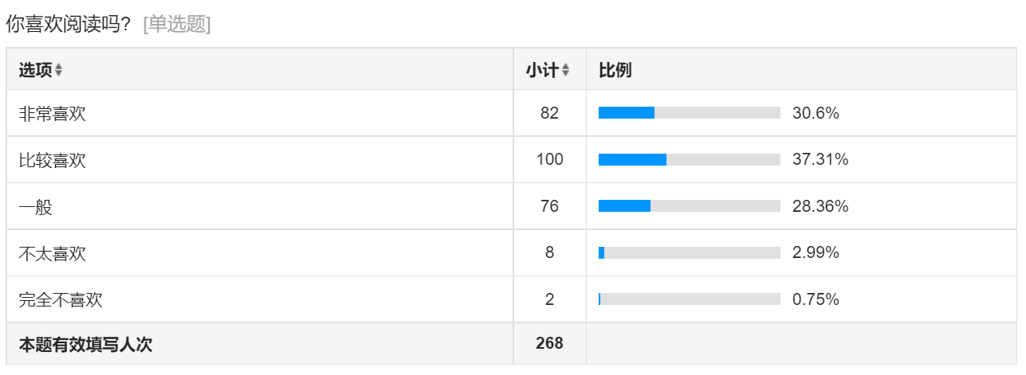

**附：条状图**

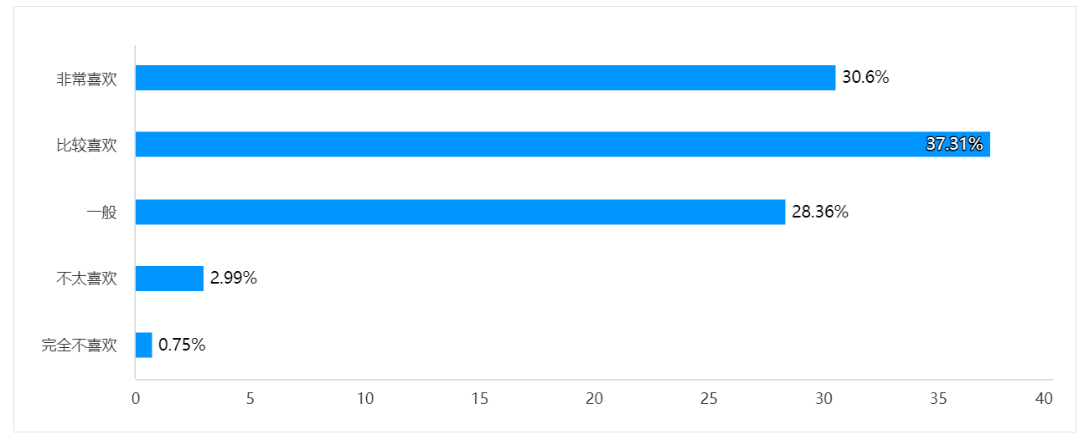

针对这组数据简单分析：

从数据分析来看，非常喜欢占比30.6%；比较喜欢占比37.31%，略高一些，也就是说孩子们对于阅读这个事情不是所有的孩子都喜欢，只是从数据来看有喜欢，有比较喜欢，甚至是一般的幼儿占比也28.36%，对于不太喜欢占比2.99%，还是比较好的，也就是说基本上100个孩子中有2-3个孩子不太喜欢阅读，还不是完全不喜欢，这里占比是0.75%，也就是一百个孩子中一个孩子的比例都不到，阅读兴趣和范围还是比较广的；这里还不囊括特需幼儿，比例还是可以的，但从整个数据来看，非常喜欢、比较喜欢和一般占比不分上下，也就是幼儿的阅读兴趣不分上下，情绪好的时候可能就会更喜欢阅读，不想阅读的时候可能在区域游戏时就不选择了。

**关于阅读时喜欢的哪种方式的现状：**

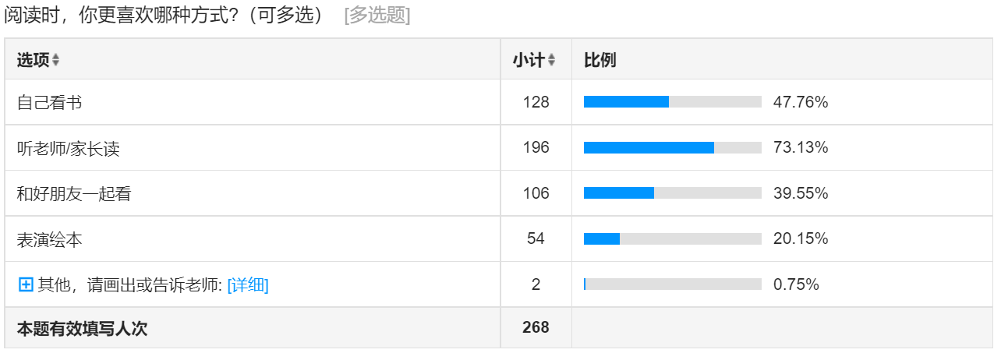

**附：条状图**

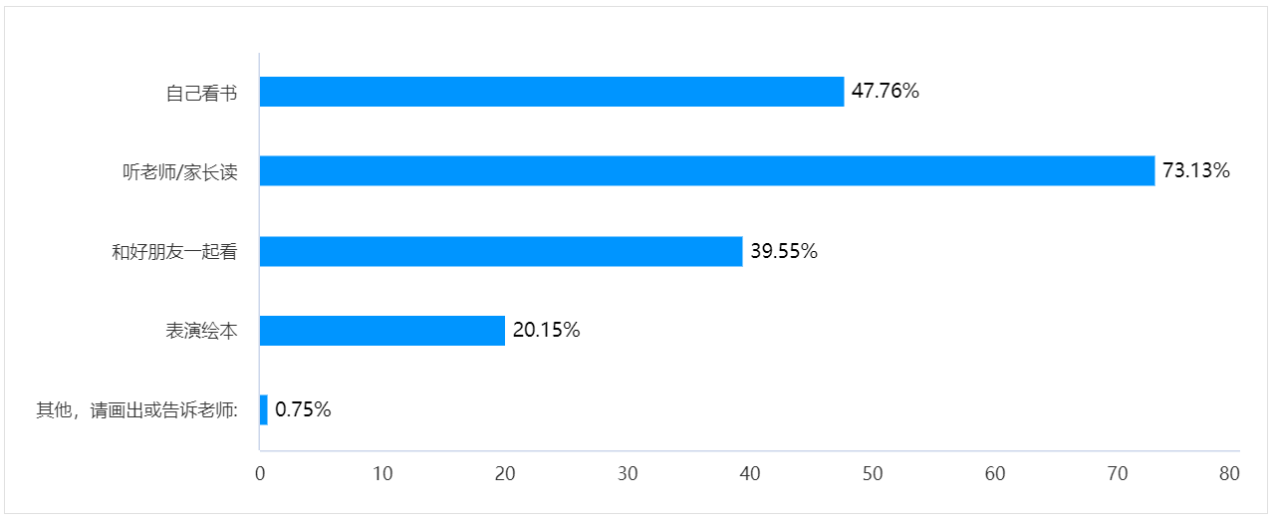

观这组数据可以看出，听老师或家长读的占比遥遥领先，占比73.13%，那就是可以这样理解，对于幼儿园的孩子来说，其实是非常喜欢在老师的集体引领下或家长的一对一或一对二这样的亲子阅读的环境和氛围的，足以证明孩子对于老师和家长的陪伴，和本身的年龄特点造成的这样一种数据的产生，而在自己看书的占比也有47.76%，还可以，可以看出孩子独立自主阅读的能力还是非常高的，特别是能力强的幼儿不管是在园内的区域游戏中的阅读区还是家中的阅读时光，都是可以证明孩子的语言阅读能力是非常好的；接着和好朋友一起看的占比39.55%，其实也还可以，能说明孩子们之间的友谊同伴关系还是比较好的，在于同伴的阅读时光中学习和陪伴，增进友谊的同时也恩能够学习到绘本中的小本领；还有就是占比20.15%的表演绘本，本身这个占比不是很高也是有原因的，每次参赛绘本剧，也就是部分班级部分孩子参与的，受众群体辐射面不是很广，所以这样的表演绘本应该在年级推广甚至是班级推广，比如设置“表演节”或“小小故事会”，让更多的家长和老师、幼儿参与进来，可能在这组数据上要高很多。

**关于，在读书时，你有看不懂的地方吗？的现状：**

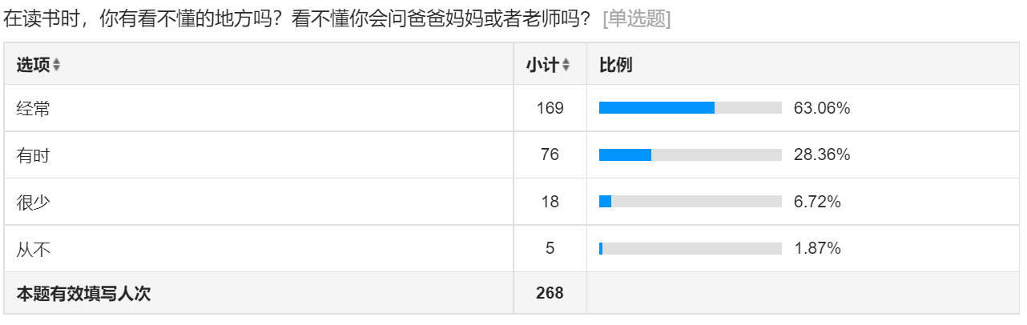

**附：饼状图**

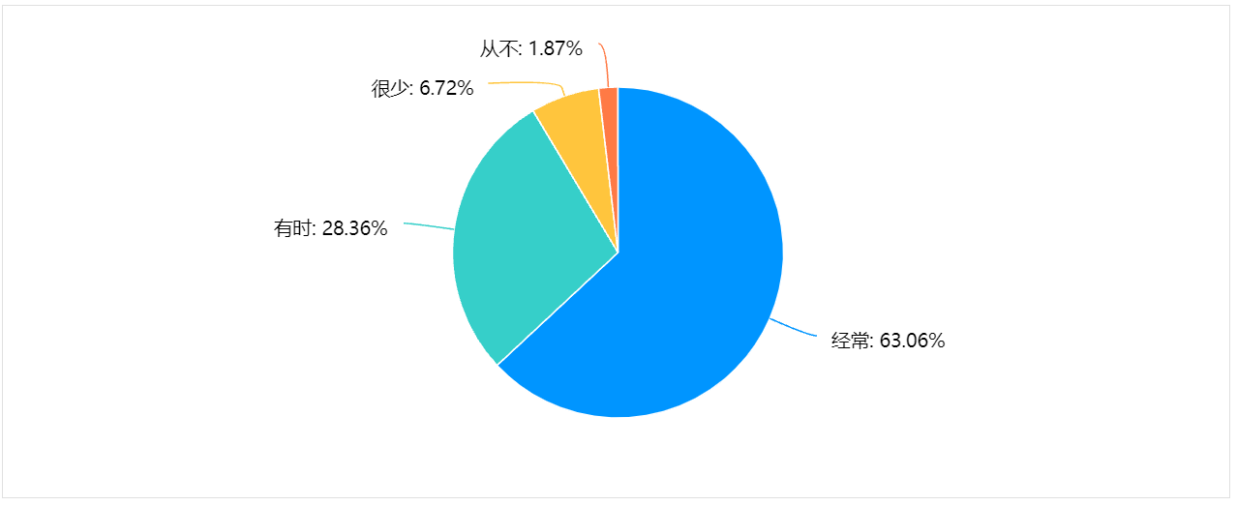

这一问题简单分析：

从数据中可以看出经常看不懂的地方占比有63.06%，那就是说我们的绘本难度系数还是非常大的的，所以留给老师和家长的问题就是我们在帮孩子在购买和选择绘本时一定要适合自己孩子的绘本内容，不光要在图文上，图案的美观和文字的多少上都要认真删选和斟酌，才有可能会减少这种看不懂的现象；那么后面的追问是看不懂会向爸爸妈妈或老师问吗？这里又是同样的占比，可以这样理解，对于整个的“问题驱动”的问题意识，这个数据优势非常乐观的，有利有弊，孩子们遇到问题会问，那才会引发问题的解决和新问题的产生，这样的话孩子的问题意识被这种意识所驱动，孩子们就像十万个为什么一样，会是一个小问号，但这里需要教师或爸爸妈妈要鼓励引导孩子自己尝试找答案解决问题；有时看不懂是占比28.36%，那就是说也是两面性的，一百个孩子差不多有三分之一的孩子有时会有看不懂的地方，也是有时也会求助家长或老师；那么在很少6.72%和从不1.87%的占比中，也有个别的孩子发现自己有阅读问题的时候几乎不求助老师或家长的，那么教师对于这组数据的采集后如发现班级里有个别的这样的孩子要加以关注，如何把这些孩子的问题减少到几乎没有，也是需要教师要思考的地方，当然有提问的孩子也有自己消化或是放放等一等的心态的孩子也是有的，教师要正视这个个别幼儿出现的现象。

**关于当你发现问题时，你会怎么做？的现状：**

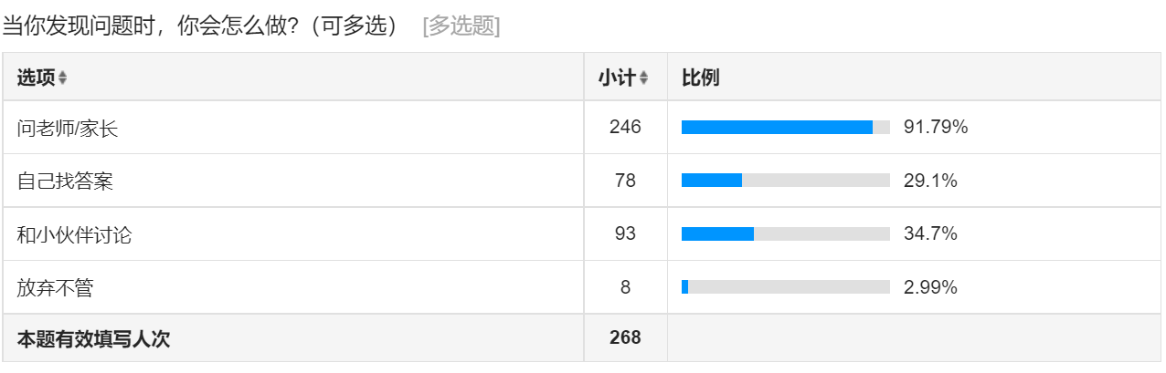

**附：条状图**

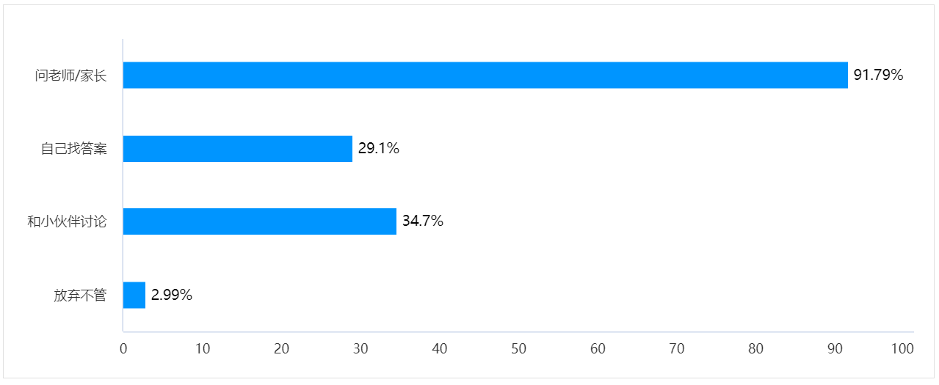

针对这一问题简单分析：

当看到数据的时候还是比较乐观的，当孩子发现问题时，91.79%的孩子会选择问老师或家长，证明孩子们善于问问题的能力还是有的，自信和勇气也是非常值得表扬的；当然在自己找答案和小伙伴讨论的数据也还可以，分别占比29.1%和34.7%，虽说占比不是特别高，但也不错了，这个数据可以看出孩子们在阅读时遇到了问题还是愿意先是自己找答案要么就是找同伴一起讨论分享后找到答案，其实这部分孩子的解决问题的能力要比前面一遇到问题就问的孩子值得鼓励，鼓励有问题找答案，不仅培养锻炼了孩子们的自己动脑思考问题的能力，还促进了与同伴之间的友谊。最后的放弃不管的数据是2.99%，一百个孩子中只有3不到的孩子人数几乎是放弃这个问问题或是自己寻求答案的这个过程的，所以教师要大力鼓励这些个别幼儿，勇于发现问题并善于自己或请求同伴参与这样一个过程，争取把这个数据再降低。

**关于你觉得提出问题并找到答案有趣吗？的现状：**

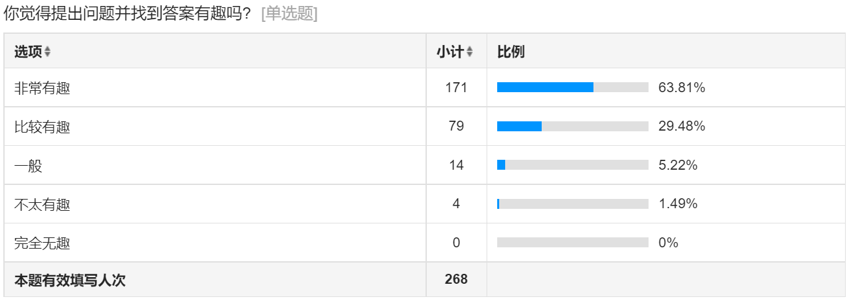

**附：饼状图**

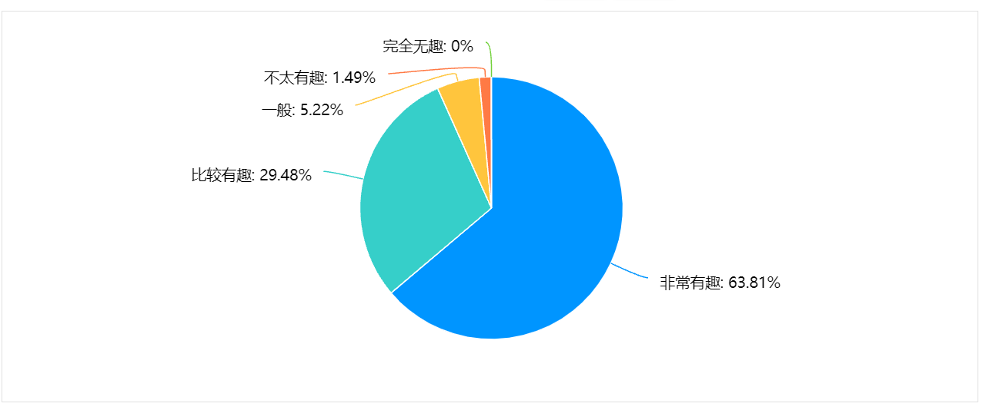

这一数据分析：

从饼状图上可以直观的感受到幼儿还是非常喜欢提出问题并找到答案这样一个过程对于孩子的阅读兴趣提升有多少帮助，从占比63.81%来看还是可以的，这些孩子对于这个过程还是非常觉得有趣的，这一过程涵盖了孩子的动脑思考、解决问题的思维模式等等核心经验，也可以从另外一方面看出我们的孩子爱动脑、爱提问善于发现问题的孩子，具有很好的问题驱动的敏锐度的孩子还是非常多的，这根平时教师或家长的问题引导策略是分不开的。

**关于你最喜欢哪种类型的书的现状：**

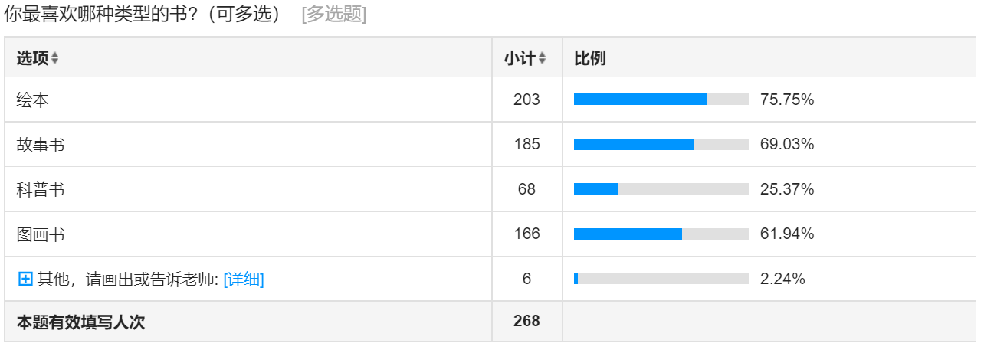

**附：条状图**

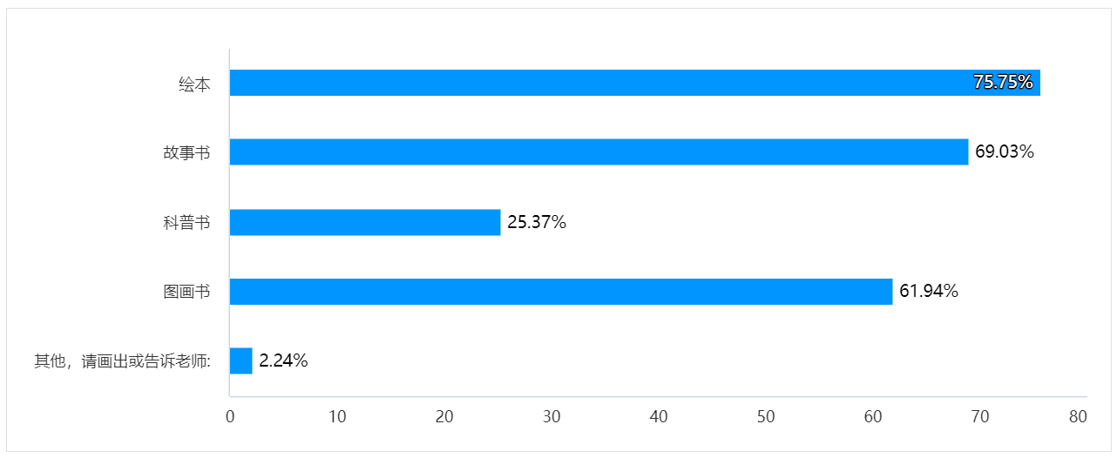

针对这一数据进行分析：

从条状图可以清晰的看到最喜欢绘本和故事书乃至图画书的比例达到了75.75%、69.03%和61.94%，这三个数据还是比较高的，差异不大，足以证明孩子们还是非常喜欢这三种类型的书籍的，通常在园内的专用室和班级里投放的也是以这三类的书籍为主的，特别是绘本，还是硬面的那种优质绘本要更多，我们班级内根据当下进行的教学主题利用家长资源收集更多的优质绘本，园内大多投放有教育含义的图画书，图文并茂或只有图的那种图书，这三种书之所以被孩子们所喜欢，也是跟书籍本身具有的语言优势有关的，比较适合幼儿园幼儿的书籍内容和类型；在占比25.37%的科普书类型的不是有特别多的受众群体，也还可以，这类的书籍一般投放在科学专用室和科探区域的中的绘本链接，所以以后也要多投放这种类型的科普书，让更多的孩子接触，有可能会有更多的孩子喜欢。至于最后一个数据占比其他的书籍2.24%，其实觉得也是允许存在的，孩子们可以有自己的兴趣爱好去阅读其他四类书之外的一些书籍，同时也能拓宽一些语言知识面和阅读的宽度和广度。

**关于你希望在阅读时看到更多什么样的内容和故事？的现状：**

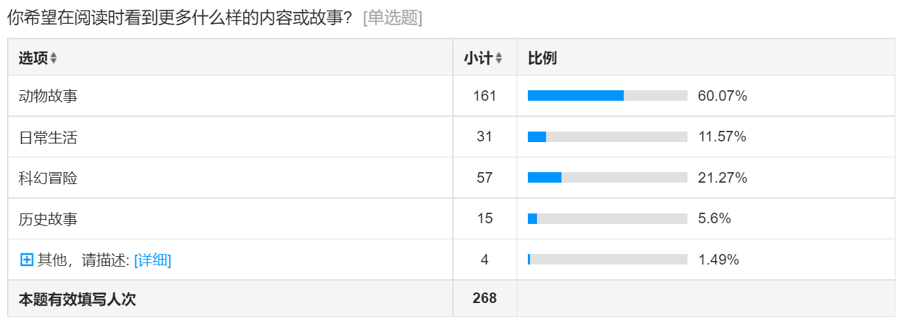

**附：柱状图**

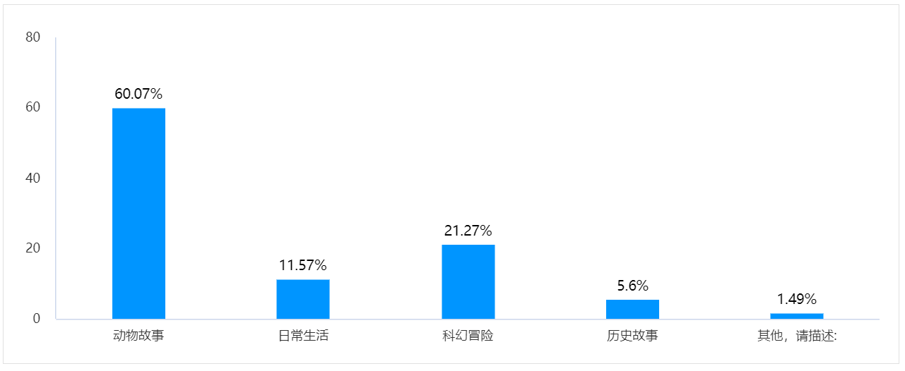

针对这一问题进行分析：

从数据中可以看出孩子们的阅读兴趣和内容的选择还是非常倾向于“动物故事”和“科幻冒险”类的，动物大家都知道一直是孩子们比较喜欢的内容和类型，所以这个数据直接跟孩子们生活经验、兴趣特点和年龄特点所链接的，科幻冒险类的占比还可以，这个内容涵盖的受众群体往往倾向于男孩子，男孩子很喜欢科普类的书籍，以后在集体活动获区域游戏中可以引导鼓励让更多的女孩子也接触一下科普类的书籍，争取能慢慢的进行阅读甚至是喜欢上这类的书籍。日常生活类和历史故事类的书籍占比不是很高，可能跟我们园内和家长在家投放的内容有关，在一开始删选的时候，家长或教师在这两类中选择的数量不是很大，那就间接的影响孩子们选书籍内容的比例会缩小，以后可以多投放历史故事，让幼儿了解国家一些能理解的小故事，了解浅浅的一些历史，激发最初的阅读兴趣，有可能在选择这类书籍的机会会增大，还有投放的其他书籍也要相应适合甚至能抓住孩子眼球的一些阅读内容，这样对于数据的增值是非常有帮助的。

关于最后幼儿想对老师或家长说的关于阅读的话吗？从这栏中的幼儿回应来说，表征性的作品和文字表达几乎没有，家长的引导可能还不够，所以在下次的问卷中应该关注这块内容的回馈。



上面两份是教师版和幼儿版的调查问卷，这份是以家长的角度来回应调查问题的，**关于您的孩子所在的班级是？的现状：**

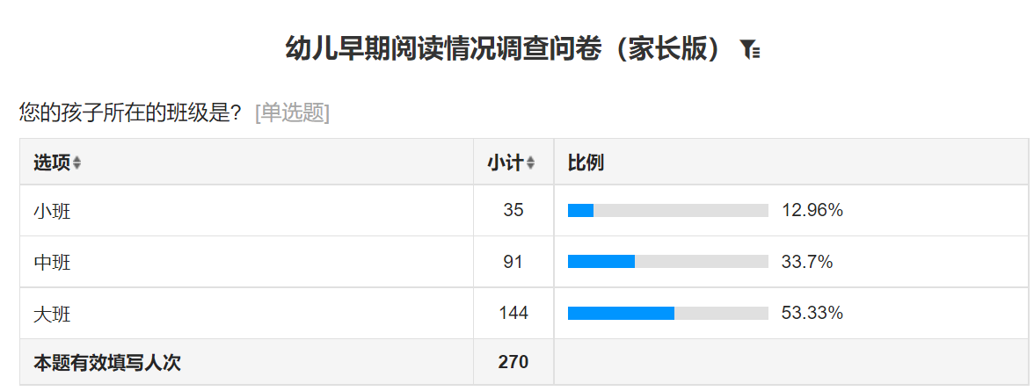

**附：饼状图**

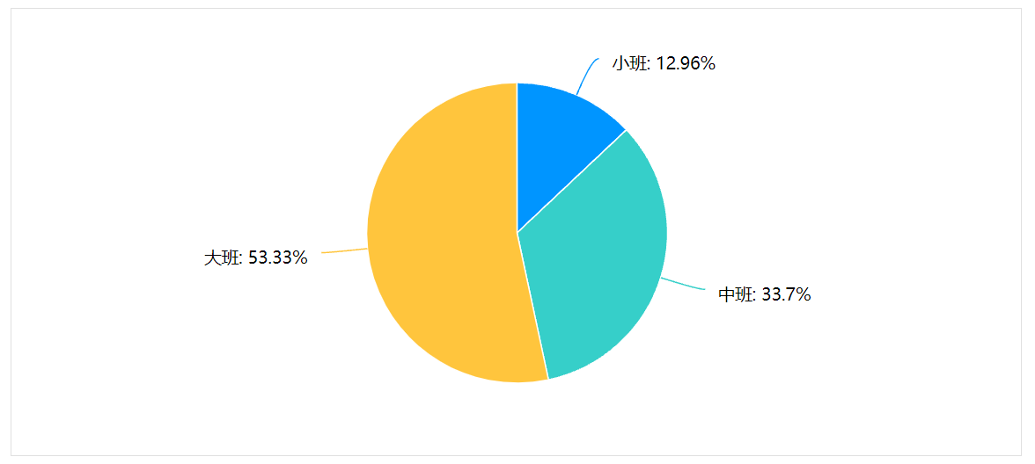

针对这一问题简单分析，从数据可以看出大班的幼儿人数远远超过中班和小班，大班占比53.33%，中班和小班分别占比33.7%和12.96%，也可以说明大班的幼儿家长参与率比较高，问题驱动的意识还是比较强的，小班的家长的参与率有点少，在这块内容的占比我们教师的鼓励引导还是要有的，中班较大班幼儿有点少，在教师引导参与这块也是需要提升的。

**关于您家中是否有专门的阅读角落或书架？的现状：**

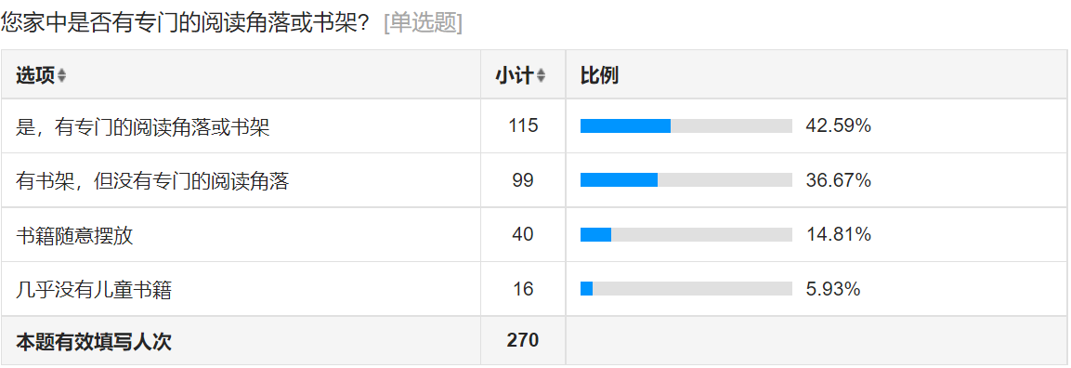

**附：条状图**

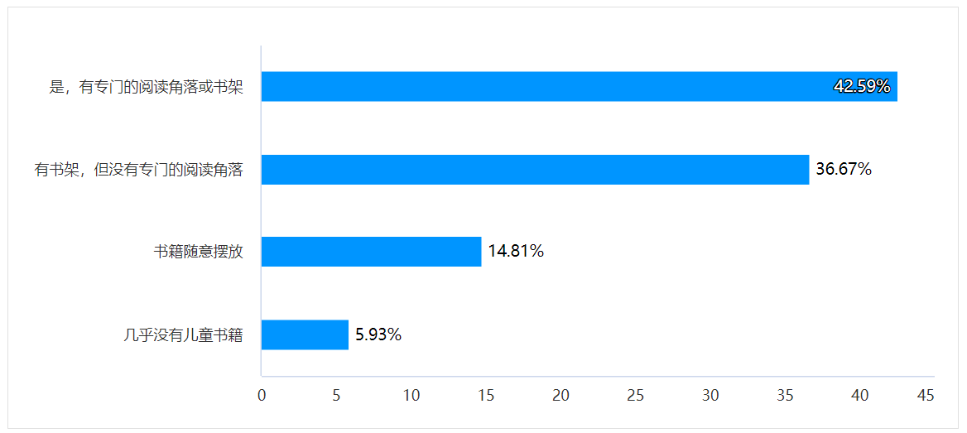

针对这一问题进行分析：

从数据可以看出，有接近一半的家庭中有专门的阅读角落或书架，占比42.59%，可以看出家庭为幼儿本身具备的阅读条件和环境还是充足的，阅读习惯还是比较好的，整个家庭的对于阅读这个事情还是比较重视的；还有36.67%占比的百分比的家庭是有书架，没有专门的阅读角落，可能存在这些家庭中的阅读区域的格局布置和区域设置没有分的太明显，只是在家中有放书的书架而以，但这个数据还是可以的，对于我们的问题驱动还是起到帮助作用的，这也需要教师乃至家长需要有这样的阅读习惯和行为意识，为家庭成员或幼儿有个光线充足、阅读书籍丰富的温馨的阅读环境；在占比还是比较低的书籍随意摆放的14.81%，这个数据足以说明几乎每个家庭对于家中的书籍收纳整理在专门的书架上还是有一定的生活习惯的，只有少部分的家庭，可能是居住条件达不到有专门的阅读书架和书房等地方来规整书籍，这种现象限制也是存在的，毕竟每个家庭的生活水平差异还是有的。，只有5.93%占比的家庭几乎没有儿童书籍，这类家庭情况还是比较复杂而艰苦的，要允许存在当然也可以进行引导慢慢的逐渐往好的方向走，比如给这些小部分家庭进行引导和灌输，帮助他们建立最初的阅读习惯和有可能营造出的阅读氛围。

**关于家长每周会花多少时间陪伴孩子阅读？的现状：**

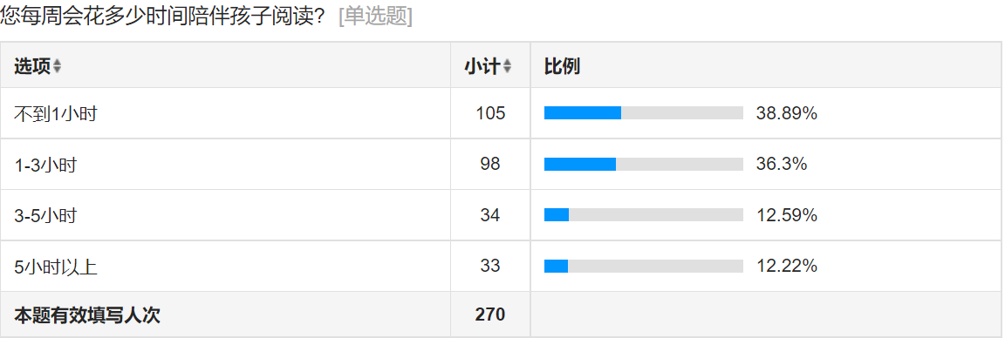

**附：柱状图**

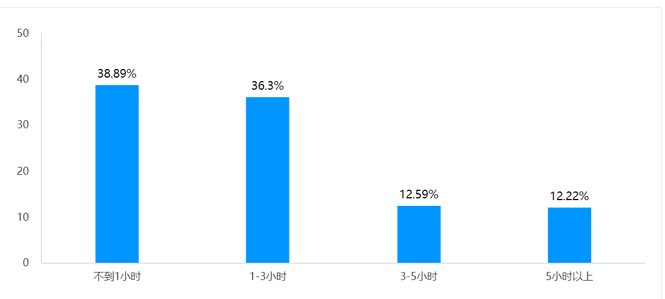

针对这一图表进行分析：

从上图的图表数据可以清晰的看出每周家长会花不到1小时的占比在38.89%，1-3小时之内的不到36.3%，这个比例还不是很高，可以看出家庭陪伴的时间较少，尤其在阅读方面的陪伴可能会更少，3-5小时的占比更加少，对于最后的5小时以上的占比只有12.22%，这个占比只有总人数的九分之一更加少了，从这组陪伴时长来看家长陪伴孩子的阅读数据还是不是很理想，但是从现状来看，整体家长人群，流动人口的占比要大一些，家长阅读素养要稍稍逊一点，因为外来打工人群整体文化层次还不是很高，那么对于孩子从小的学习及阅读培养就不会非常重视起来，所以留给老师的思考就是要慢慢引导和鼓励这个人群在家庭陪伴和阅读的意识习惯要养起来，逐渐建立这种阅读的学习习惯；引导家长建立最初的阅读氛围的建立和阅读环境的营造也是非常重要的。

**关于家长通常给孩子选择哪些类型的书籍？的现状：**

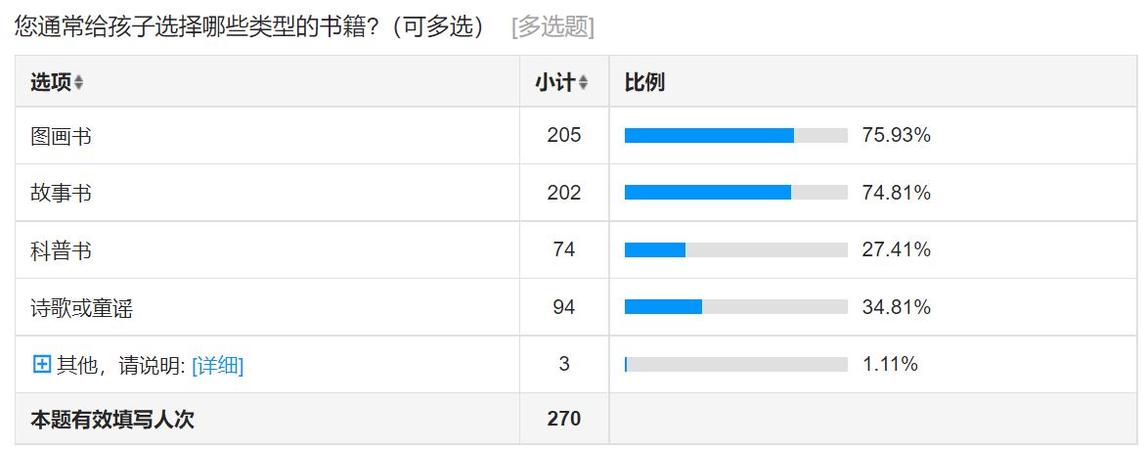

**附：条状图**

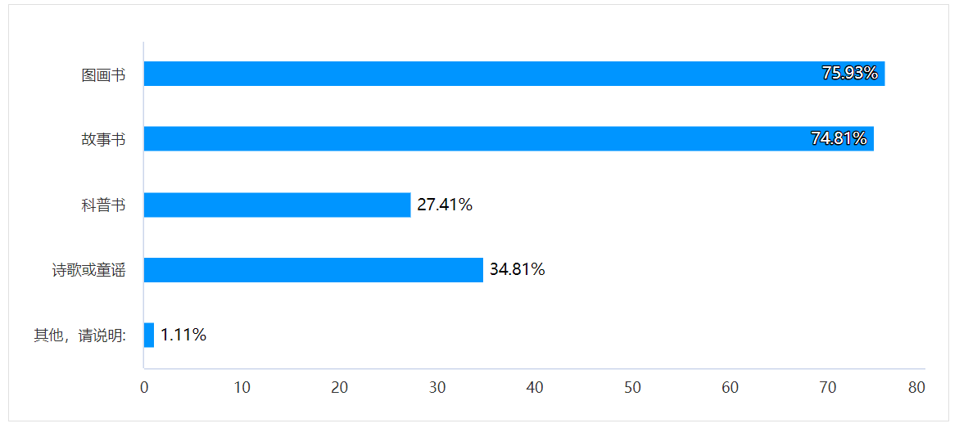

关于这个问题简单分析：

从这个数据的第一栏选择图画书和故事书的比例还是可以的，足以证明家长在帮助孩子选择书籍的时候还是考虑到孩子年龄特点和阅读兴趣和水平的，家长们还是有点了解自己孩子喜欢的哪一类书籍的，本身对于幼儿园小朋友来说，图画书和故事书是孩子们比较感兴趣的书籍，有图有色彩有文字，阅读画面有时也是一种美的享受，能从那些图案中收集不同的语言信息，增强自身的阅读能力；位居第三的事诗歌和童谣占比34.81%，诗歌和童谣本身的语言特点简短、有趣、幽默和朗朗上口，好记忆，所以选择这一类的也是比较多的，紧排第四的是科普书，占比27.41%，对于幼儿园的小朋友来说科普类的文化素养还没真正建立，有事了解一些气象、天气甚至是科学小原理也仅仅通过区域中的科探区完成积累的，通过观察、简单记录了解一些科学小原理，但真正的科普类的知识孩子们是不怎么懂得，所以这类书籍在孩子们的阅读视野里就是被忽略的，可能跟我们家长的文化差异也有关系，家长的小时候这类书籍看得少，自然而然延伸这一个阅读这类书籍的习惯也会继续，所以出现这个占比也不足为奇；至于其他的类的只有1.11%，基本上其他书籍家长们几乎不会选择的。

**关于家长在选择书籍时，会考虑哪些因素？的现状：**

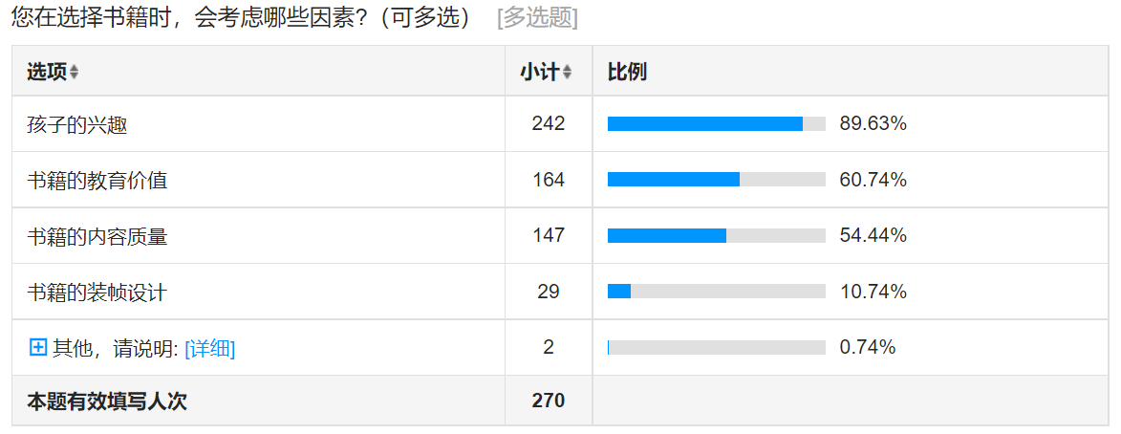

**附：圆环图**

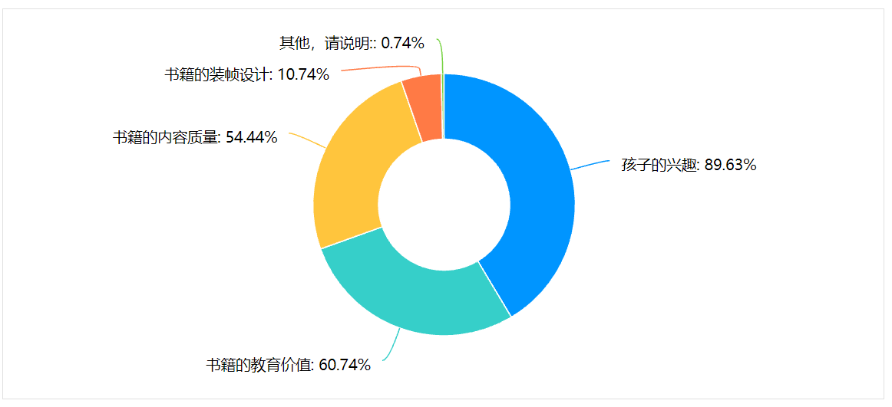

针对这一问题进行分析：

从数据的显示来看，家长们在位孩子们选择书籍时，孩子的兴趣还是占比位居第一的，还是首先是考虑孩子的兴趣，占比89.63%，其次是书籍本身带来的教育价值，占比60.74%，位居第三的书籍的内容质量也占比54.44%，从三个数据的核心焦点可以说明家长在选择书籍时是有思考的，而且是带着幼儿的眼光去选择书籍的，在书籍的装帧设计和其他一些说明中占比分别是10.74%和0.74%，足以说明家长们不是很在意书籍的包装有多漂亮，图案有多花哨，选择时是考虑孩子的兴趣、内容是否有价值，有教育功能和本身书籍的教育价值等等这些因素的，看出家长不是随心而选，而是认真细致的在删选适合的才是最棒的。

**关于在阅读过程中，家长是否会引导孩子提问或讨论？的现状：**

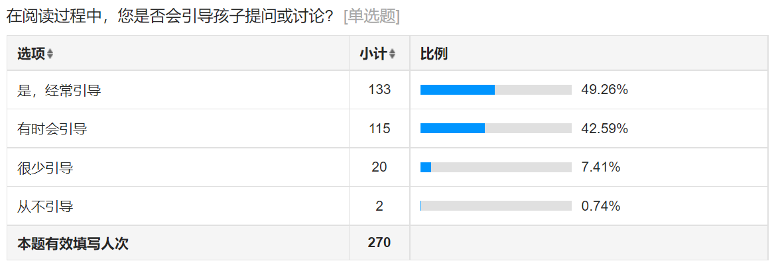

**附：饼状图**

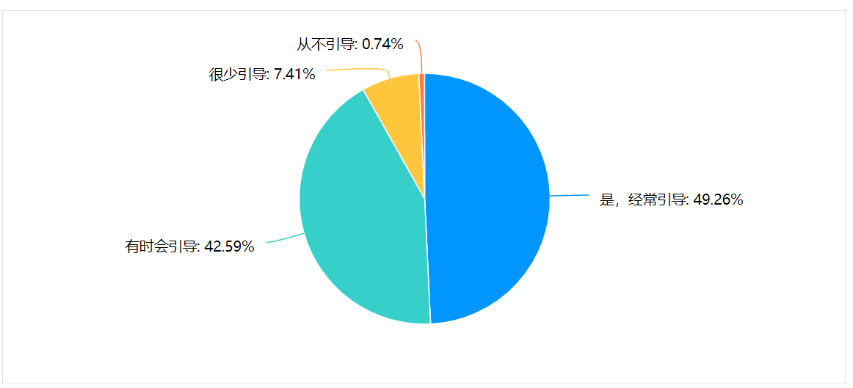

针对这一问题进行分析：

从这组数据可以看出在阅读过程中，家长是否会引导，是的人群占比有49.26%，接近一半的调查人数，还有有时会引导占比在42.26%，也有三分之一的家长会选择有时会引导的态度，意愿度不是特比特别高；很少引导占比7.41%，这个比例很低了，数据显示还是不错的，基本上只有少部分家长选择很少引导，但凡孩子们在阅读过程中家长们的参与度还是比较好的，只有个别的孩子不予引导占比0.74%，这个数据不排除特殊儿童的受众幼儿。可以看出家长的文化素养还是可以的，家长的一种支持性的角色，引导性的加持者身份从数据上看还是可以的。

**关于当孩子提出问题时，家长通常会如何应对？的现状：**

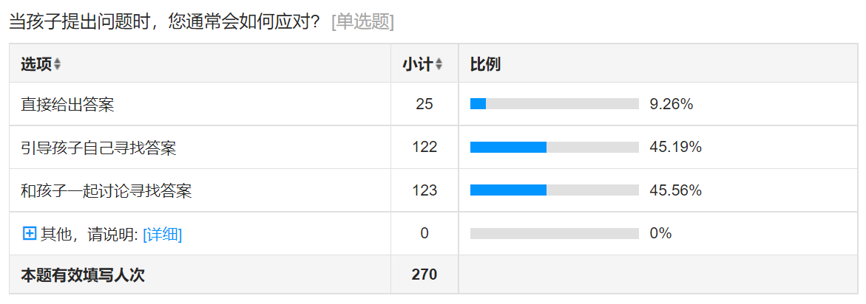

**附：柱状图**

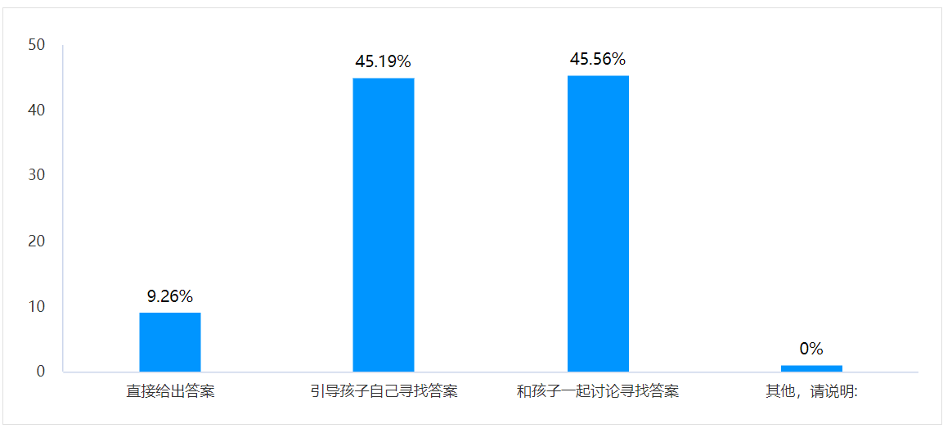

针对这一问题进行分析：

从数据可以看出家长们的引导及时性和参与幼儿的陪伴阅读寻求答案的占比分别是45.19%和45.56%，主体是孩子，当孩子遇到问题，家长会第一时间引导自己找答案和孩子一起讨论寻找答案的比例不分上下，可以看出家长的引导间接性思考方式还是很有效的，给出幼儿思考的空间，也是学习的空间，经常以往，孩子们就会养成好习惯，有问题会自己先思考然后再给出结论，这样阅读背后的问题驱动意识就非常明显了，问题驱动就是要让幼儿在阅读的过程中自己寻求答案的过程性痕迹，再有就是占比第一的是家长和孩子一起讨论寻求答案的比例还是可以的，家长与孩子共同学习，帮助孩子也是提升家长自身的文化素养和学习习惯，在一起讨论的环节中，养成有问题会思辨的习惯。

**关于家长是否了解幼儿园或者班级的阅读活动的现状：**

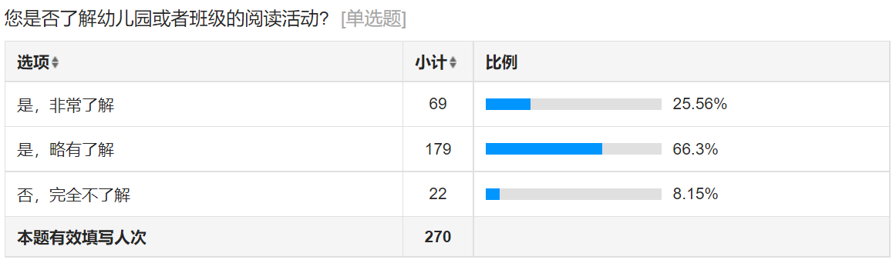

**附：圆环图**

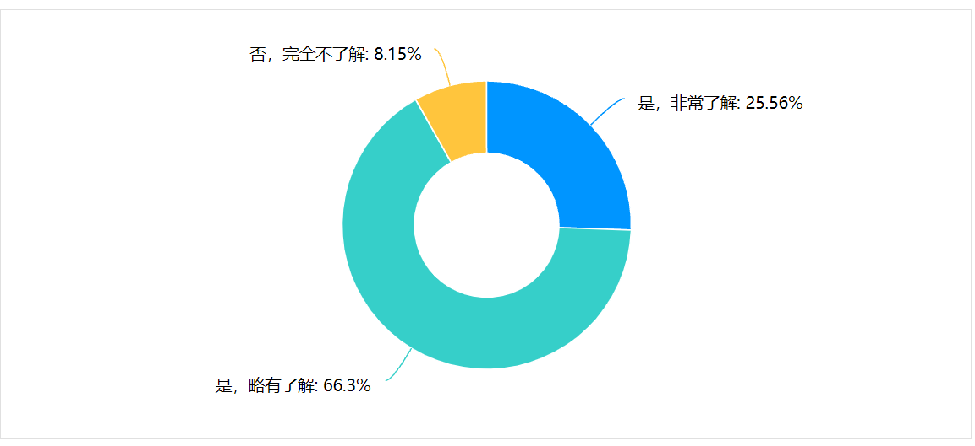

针对这个问题的分析：

从数据上显示，其实家长对于幼儿园或者班级的阅读活动占比最高的是66.3%，可以看出家长对于幼儿园的阅读活动了解的很少，作为幼儿园来说，可能我们在向家长宣教方面做的还不是很好，比如利用班级网站、家长园地和微信公众号进行宣教，发现家长的关注度不高，可能有时候只关注自己家的孩子在园的一些内容，所以教师在这方面可以利用家长这一心态多留照片，使其关注度提升，那么是否了解幼儿园的阅读活动的热度自然而然就上来了，位居第二的事非常了解占比25.56%，这一类家长有可能是本地的也有可能是随迁子女的家长，总的来说家长文化素养还是比较高的，能做到对学校的阅读活动非常了解也是非常不容易的了，从另外一方面可以看出跟老师沟通交流的机会也比较多，甚至是了解自己孩子的阅读情况也是比较多的，至于完全不了解的家长占比8.15%，人数不是很高，但是教师还是要引起重视，让着小部分家长群体逐渐重视并关注起这块内容。

**关于家长是否愿意参与幼儿园的阅读活动或工作坊？的现状：**

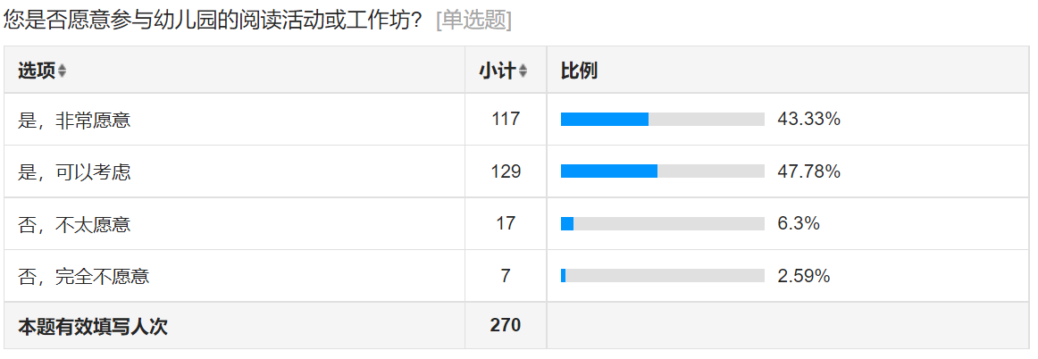

**附：条状图**

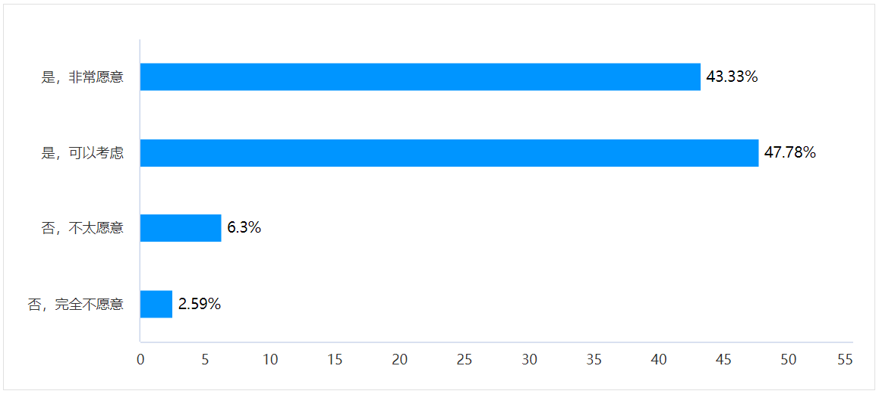

针对这一数据简单分析：

从数据可以看出接近一半的幼儿家长是愿意，而且是非常愿意参与幼儿园的阅读活动或工作坊，占比有点低43.33%，还有差不多占比的47.78%的家长是可以考虑来参与，这个占比有相对第一个数据有点高，只是有这个意愿度，可以考虑，而不是说愿意来，这个占比有点高，教师在这块还是要积极引导家长来参与园内的活动的。不太愿意来幼儿园的占比是6.3%，家长的人数占比还不是很高，教师可以做好家长工作引导家长慢慢建立这种参与的归属感，至于完全不愿意的占比是2.59%，的比例也不是特别离谱，在允许范围内，可能跟个别家长的工作内容、工作性质有限制，所以教师也要做好积极的沟通交流工作。最大范围内争取更多的家长群体参与幼儿园的阅读活动及工作坊，从良外一个角度也是了解幼儿园的一种途径。

**关于家长对幼儿园在阅读活动方面的建议或期望的现状：**



关于最后这样一个开放性问题，家长几乎没有给出任何建议或意见，教师还是要引导家长在幼儿园的开展的阅读活动说出自己的想法，或多或少的意见和建议对于我们收集数据还是非常有帮助的。

1. **数据大屏核心问题与分析**

**附：（幼儿版）数据大屏图**

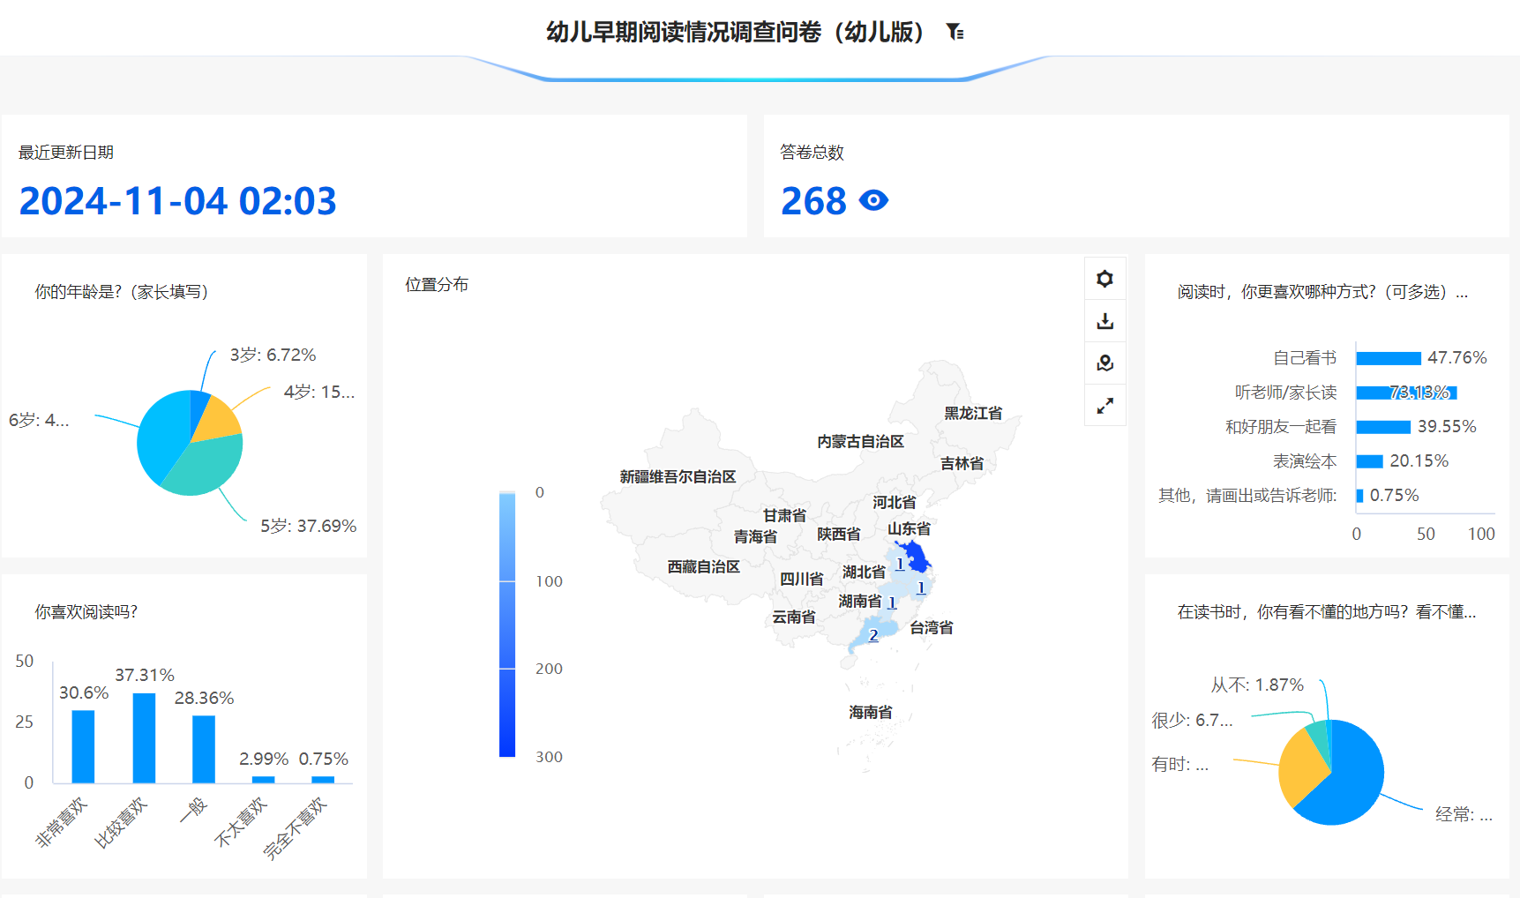

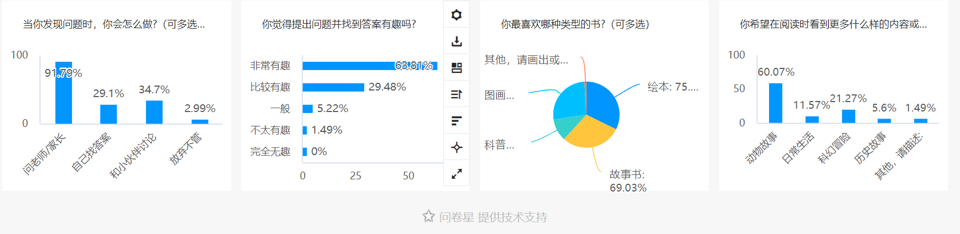

**幼儿层面结论分析：**

幼儿在阅读过程中的自主性和批判性思维不足，提出问题的发现能力不够，也就是问题驱动力还没有形成，缺乏独立解决问题的能力和意识，阅读习惯没有很好的养成，从图表中也可以看出孩子遇到问题是更多的事寻求教师或家长的帮助，那么本课题中的问题驱动发挥了一定的作用，提倡幼儿鼓励幼儿要多问问题，以不同的表征方式表现问题的存在和解决问题的结果性的呈现。

幼儿在阅读材料的选择上存在局限性，图表中也可以看出孩子们还是倾向于动物故事类的偏多，这里就需要教师和家长作更多的支持性的引导和推荐；选择和有效删选。

**附：（教师版）数据大屏图**

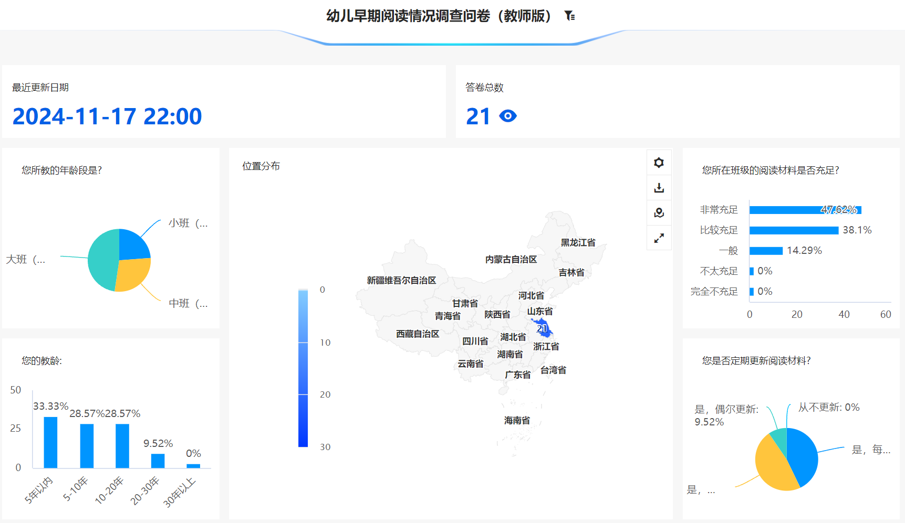

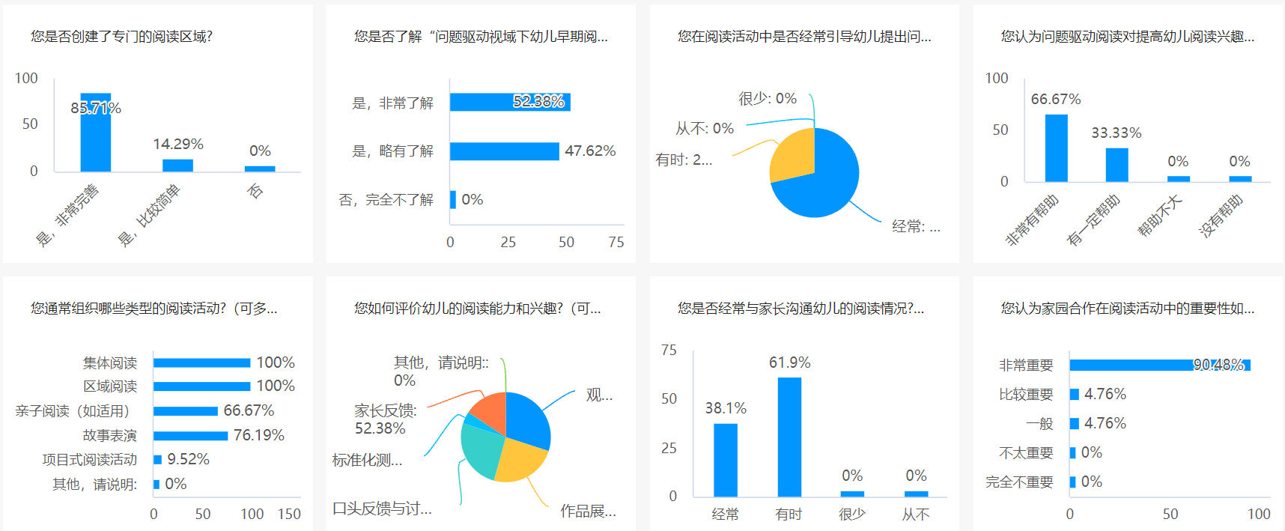

**教师层面：**

教师对问题驱动下幼儿早期阅读的理解和实践存在差异，需要统一的培训和指导。教师在集体阅读和区域阅读中的有效阅读有多少，其中从这两种形式中产生的问题驱动又有多少，有待课题进一步研究，收集和积累过程性资料。

缺乏系统的评估机制来监测幼儿在阅读活动中的进步，导致教学效果尤其是阅读活动难以量化，建议可以采用微主题、班级或年级开展阅读节，把阅读这件事情作细了，内容也就丰富了，制作阅读节版面、故事节版面，从节日展示活动中发现阅读可以给予孩子什么，有在此过程中发现哪些问题，这些问题是否是问题驱动的最有力的源头。

**附：（家长版）数据大屏图**

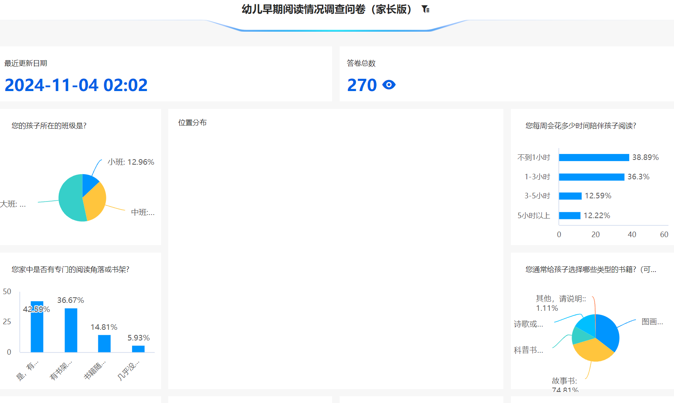

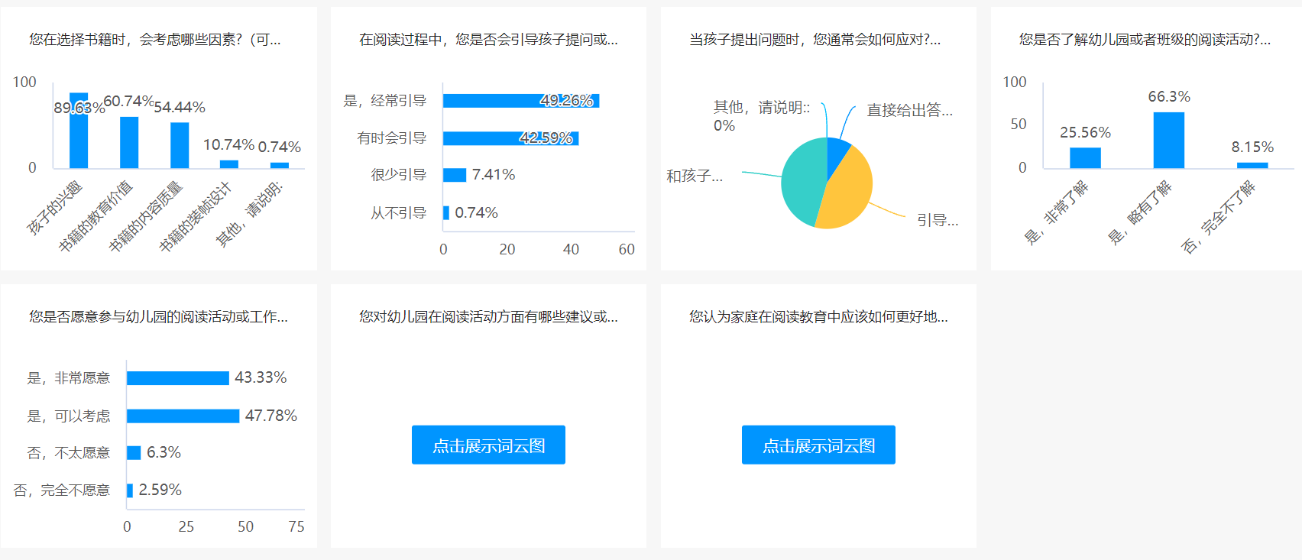

**家庭层面：**

家庭阅读环境及家长的教育观念对幼儿阅读产生重要影响，图表中可以清晰的看到阅读环境的创设、阅读氛围的营造和帮助幼儿选择书籍的比例还是缺乏的，甚至部分家长在问题驱动阅读方面的引导不足，甚至不了解此概念，所以教师应该积极引导和鼓励家长多参与幼儿园开展的或是孩子参与的阅读活动，加强问题驱动式的阅读活动有效落地。

家长与幼儿园之间的沟通和合作有待加强，以形成教育合力，教师多宣教阅读概念，家长多传递和体验亲子阅读的乐趣。

**五、建议与对策**

**加强教师培训：**

组织定期的阅读专题培训，提升教师对问题驱动下幼儿早期阅读的理解和实践能力。

利用各种分层教师教研的机会，灵活机动选择阅读内容，建立教师交流平台，分享优秀阅读案例和问题驱动经验，促进教师之间传帮带的相互学习和策略支持。

**优化阅读环境：**

幼儿园应创设更加丰富多样的教师阅读环境、幼儿阅读环境，教师心灵得到滋养，也就有了为孩子创设什么样的阅读氛围和环境，并按照因班而异，因人而异的提供符合自己班级幼儿年龄特点和兴趣爱好的阅读材料和活动开展了。

鼓励家长参与幼儿园的阅读活动，共同营造良好的阅读氛围。

**提升幼儿问题解决能力：**

在阅读活动中注重培养幼儿的自主性和批判性思维，引导他们主动发现问题、问题表征显现、解决问题。

设计具有挑战性的阅读任务，激发幼儿的阅读兴趣和探索欲望，提升他们的解决问题能力。

**建立评估机制：**

制定明确的评估标准和方法，定期监测幼儿在阅读活动中的进步和表现。

鼓励家长、教师和幼儿共同参与评估过程，形成家园共育的良好氛围。

**加强家园合作：**

定期举办家长会、亲子活动和阅读分享会，增强家长对幼儿阅读重要性的认识。

提供家庭阅读指导手册和推荐书目，帮助家长更好地陪伴幼儿阅读；鼓励家长开展亲子共读绘本的活动。

**六、结论**

本次调查揭示了问题驱动下幼儿早期阅读活动的现状、问题分析与挑战。通过加强教师培训、优化阅读环境、提升幼儿问题解决能力、建立评估机制和加强家园合作等等一系列措施，我们可以进一步推动幼儿早期阅读活动的发展，促进幼儿全面素质的提升。未来，我们将继续关注幼儿早期阅读领域的研究动态和实践进展，不断优化和改进我们的课题进一步向前推进。

附件三：问卷星例卷

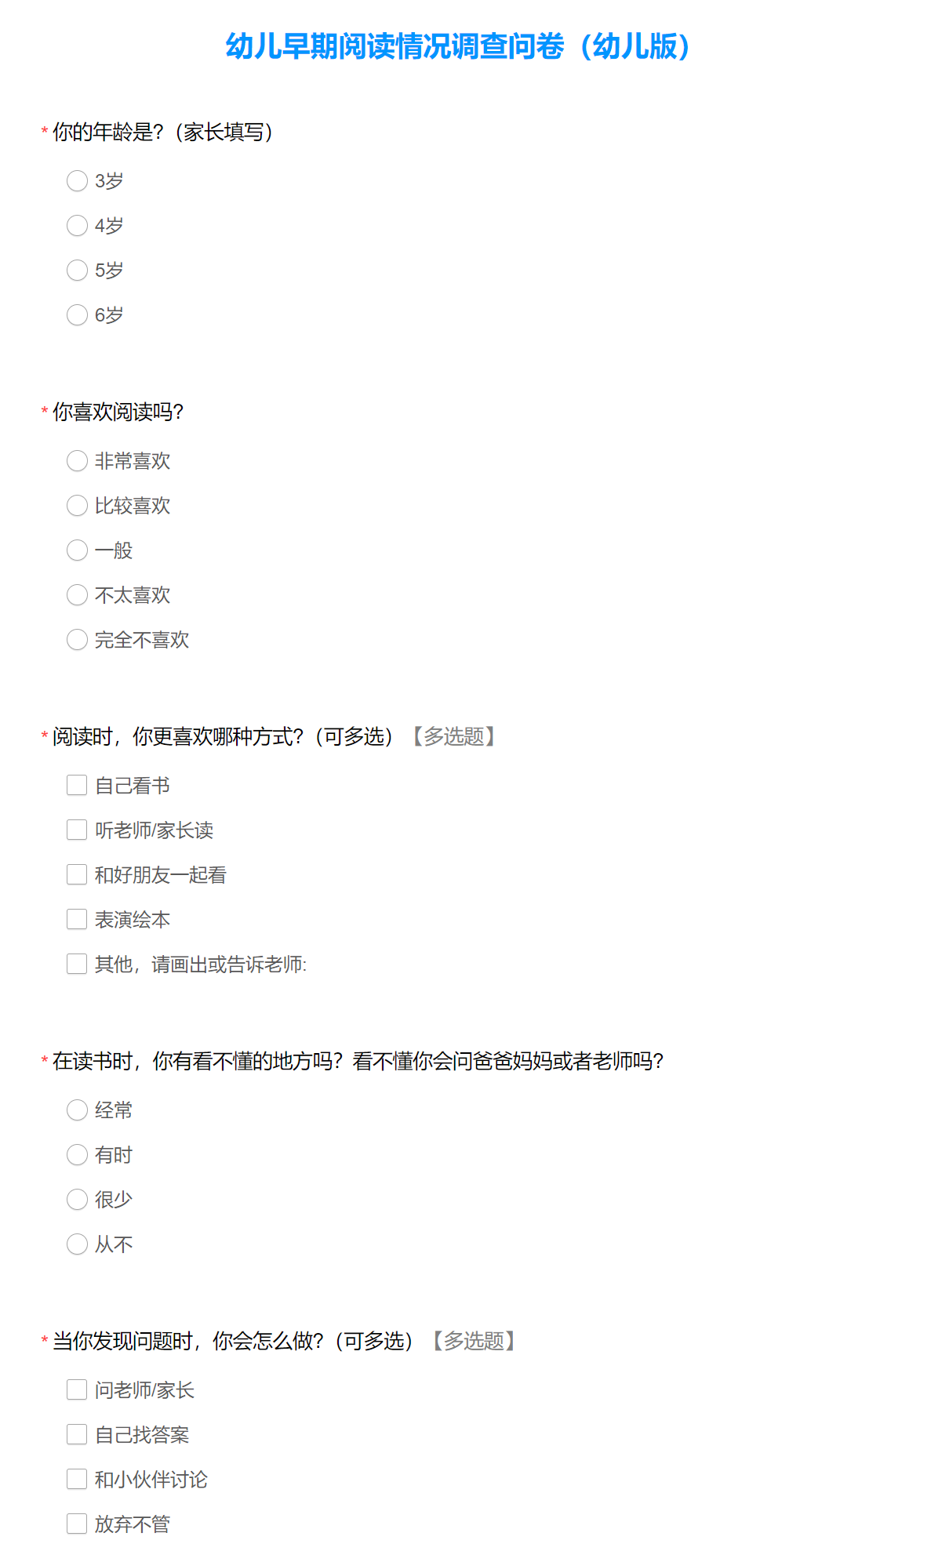

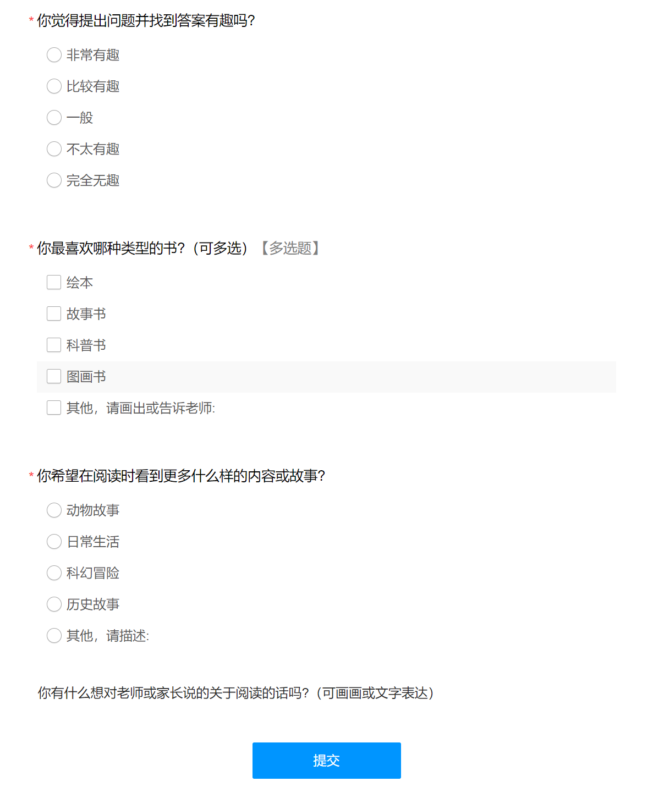

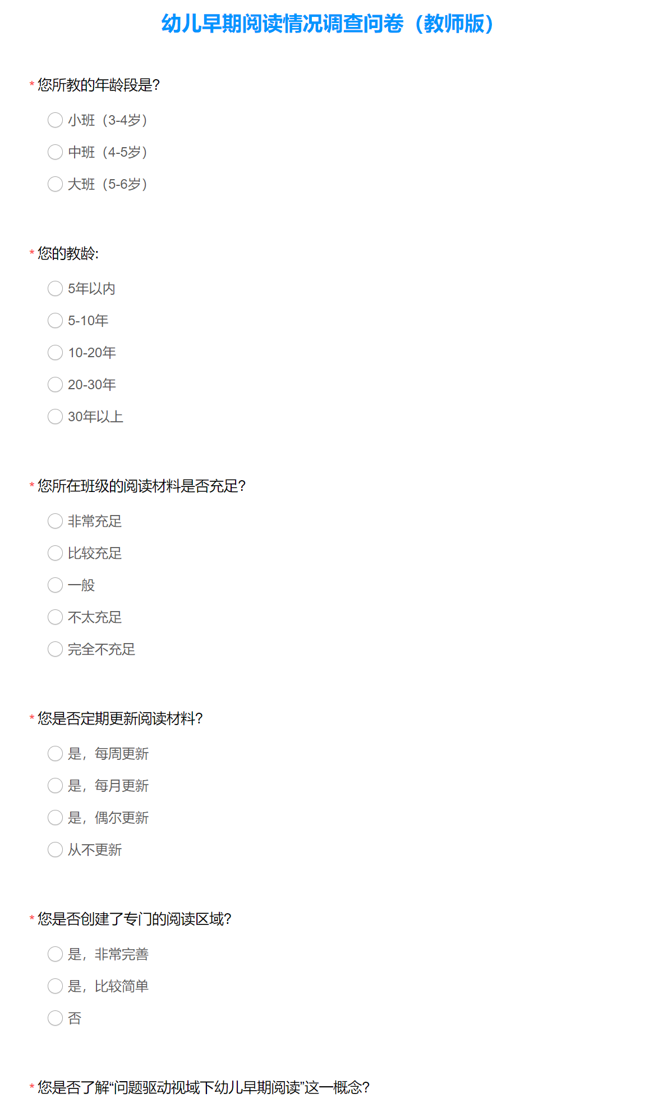

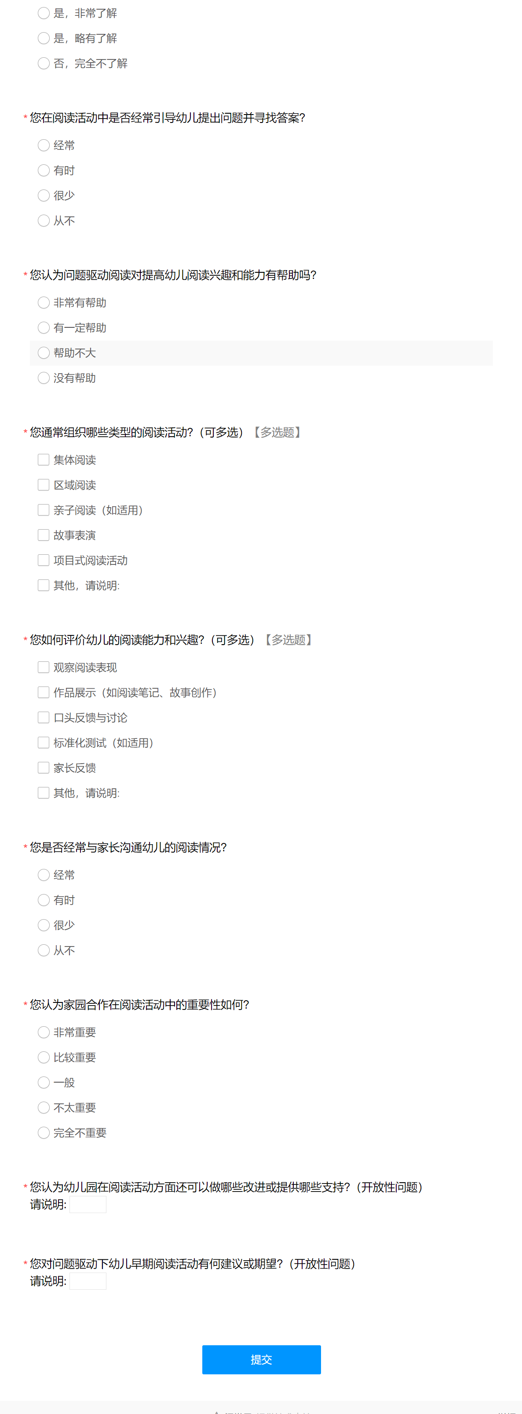

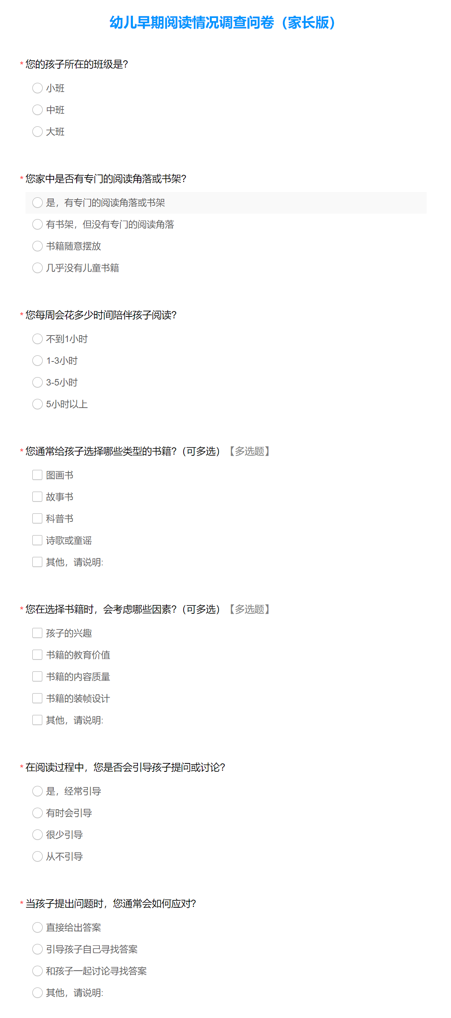

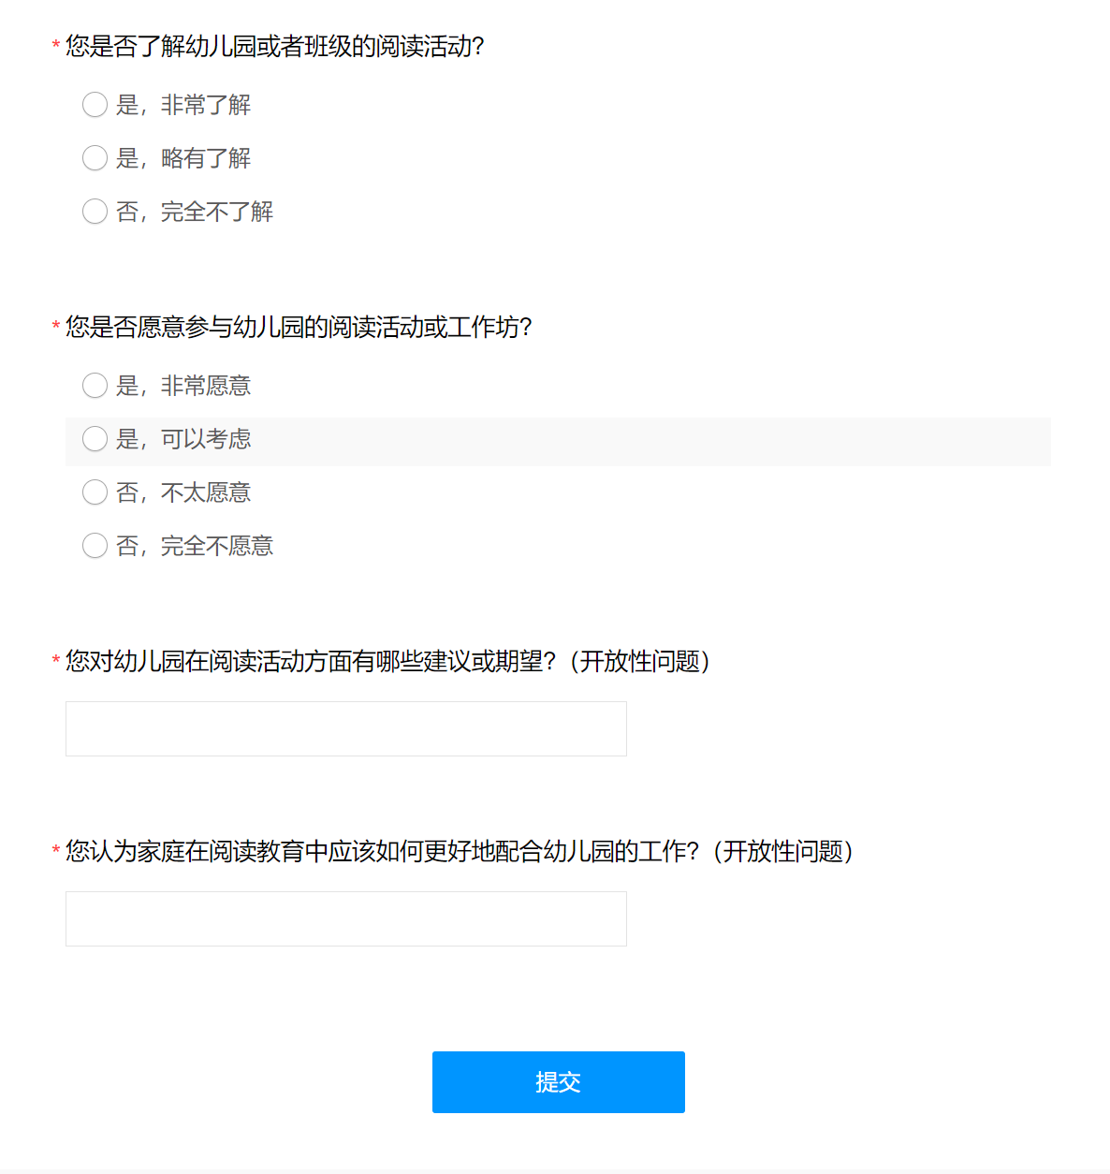

附件四：三个年级的绘本清单

1. 本课题《问题驱动下幼儿早期阅读活动的实践研究》组长：毛淑婉、朱维丹

   组员：张敏婕、章炎、胡迪、焦月涵、谢佳妮、陆丽君、王珍芳、戴丽丽、李雪茹、陶露